CREACIÓN DE UNA EMPRESA COMERCIAL DE COMPOSTAJE APROVECHANDO EL CONTENIDO RUMINAL GENERADO EN LA PLANTA DE SACRIFICIO EMAFEZ DE ZIPAQUIRÁ (CUNDINAMARCA)

CARMEN MARCELA QUINTANA BARRERA

UNIVERSIDAD SANTO TOMÁS DE AQUINO
ADMINISTRACIÓN DE EMPRESAS AGROPECUARIAS
BOGOTÁ, D.C
2012

CREACIÓN DE UNA EMPRESA COMERCIAL DE COMPOSTAJE APROVECHANDO EL CONTENIDO RUMINAL GENERADO EN LA PLANTA DE SACRIFICIO EMAFEZ DE ZIPAQUIRÁ (CUNDINAMARCA)

CARMEN MARCELA QUINTANA BARRERA

Proyecto de grado para optar al título de Administradora de
Empresas Agropecuarias

Director
CAMILO ANDRÉS ALVIAR

UNIVERSIDAD SANTO TOMÁS DE AQUINO
ADMINISTRACIÓN DE EMPRESAS AGROPECUARIAS
BOGOTÁ, D.C
2012

TABLA DE CONTENIDO
Pág
INTRODUCCIÓN 9

1. DELIMITACIÓN DEL PROBLEMA 10

2. PLANTEAMIENTO DE LA NECESIDAD 12

3. OBJETIVOS 13

3.1 OBJETIVO GENERAL 13
3.2 OBJETIVOS ESPECÍFICOS 13
4. ANTECEDENTES 14
4.1 PROCESO DEL CONTENIDO RUMINAL PARA SU APROVECHAMIENTO 15

5. METODOLOGÍA 17

6. CRONOGRAMA DE ACTIVIDADES 18

7. ANÁLISIS DEL ENTORNO DE LA ORGANIZACIÓN 19
7.1 FACTORES EXTERNOS. 19
7.1.1. Entorno Político 19
7.1.2 Entorno Jurídico 21
7.1.3 Entorno Social 21
7.2 FACTORES INTERNOS 22
7.2.1 Relieve 22
7.2.2. Hidrografía 22
7.2.3 Panorama de la Planta de Sacrificio de Zipaquirá 22

8. ESTUDIO DE MERCADO 24

8.1 ANÁLISIS DEL MERCADO 24

8.2 COMPETIDORES DIRECTOS 27

8.3 OFERTA Y DEMANDA 27

8.4 NECESIDADES O EXPECTATIVAS DEL CLIENTE 28
8.4.1 Segmento de mercado al cual se podría ofrecer el producto 29
8.4.2 Posible precio del producto 29
8.4.2.1 Estrategias 29
8.4.3 Canales de comercialización que se deben utilizar 30
8.4.3.1 Canales directos 30
8.4.3.2 Canales indirectos 31
8.4.4 Estrategias comunicacionales 31
8.4.5 Estrategias de comercialización 31
8.4.5.1 Alternativas de comercialización 32
8.4.5.2 Plan táctico 33

9. MATRIZ DOFA 34

10. ESTUDIO TÉCNICO 35
10.1 DESCRIPCIÓN DEL PROCESO PRODUCTIVO 35
10.1.1 Características del proceso 35
10.1.2 Sistemas de compostaje 37
10.1.2.1 Sistema en Camellones o Parvas 37
Pág
10.1.3 Manejo del sistema 37
10.1.4 Aireación, Homogeneización y Riego de la UC 37
10.1.4.1 Control de la Temperatura 38
10.1.4.2 Control de Humedad 38
10.1.4.3 Control de aireación y riego por temperatura 38
10.1.5 Humedad 39
10.1,6 pH 39
10.1.7 Aireación 39
10.1.8 Microbiológico 39
10.1.9 Rendimientos 41
10.1.10 Acopio y Empaque 42

11. PLATAFORMA ESTRATÉGICA 43

11.1 PLANEACIÓN 43
11.1.1 Misión 43
11.1.2 Visión 43
11.1.3 Objetivos 44
11.2 PROPUESTA DE OBJETIVO GENERAL 44
11.2.1 Objetivo General 44
11.3 PROPUESTA DE OBJETIVOS GLOBALES 45
11.4 POLÍTICAS 46
11.4.1 Propuesta de políticas 46
11.5 VALORES 47
11.5.1. Propuesta de valores 47
11.5.1.1 Desarrollo del Talento Humano 47
11.5.1.2 Ejecutar con calidad todas las actividades 47
11.5.1.3 Innovación 47
11.5.1.4 Inmejorable imagen 47
11.5.1.5 Seguridad 47
11.5.1.6. Prácticas ambientalmente amigables 47
11.5.1.7 Diversión empresarial 48
11.6 ESTRATEGIAS 48

11.7 DISTRIBUCIÓN INTERNA DE LA EMPRESA 50

11.8 ORGANIZACIÓN 50
11.8.1 Organigrama 50
11.8.2 Funciones 52
11.8.2.1 Administrador 52
11.8.2.2 Área comercial 52
11.8.2.3 Director de producción 52
11.8.2.4 Operario 52
11.8.2.5 Asesores 52
11.8.3 Perfil de cargos 52
11.8.3.1 Administrador 52
11.8.3.2 Director de Producción 52
11.8.3.3 Asesores 53
Pág

11.9 DIRECCIÓN 53
11.9.1.1 Estilo de dirección 53
11.10 SOCIALIZACIÓN Y ADAPTACIÓN DEL PERSONAL 58
11.10.1 Fases de una inducción 60
11.11 DEFINICIÓN EN DETALLE DEL PROGRAMA DE INCENTIVOS Y LA METODOLOGÍA A UTILIZAR PARA ACCEDER A ESTOS BENEFICIOS 61

11.12 CONTROLES 71
11.12.1 Preventivos 71
11.12.2 Correctivos 71
11.13 INDICADORES DE GESTIÓN HUMANA 75
11.14 ESTUDIO LEGAL 78
11.14.1 Aspectos de legislación urbana 79
11.14.2 Análisis social 80
11.14.3 Análisis del impacto ambiental 80
11.14.4 Propuesta de soluciones a los impactos ambientales 80
12. ESTUDIO ECONÓMICO Y FINANCIERO 82
12.1. SUPUESTOS ECONÓMICOS 82
12.2. FLUJO DE INVERSIONES 83
12.2.1. Activos fijos. 83
12.2.2. Activos diferidos 83
12.2.3. Flujo de egresos 83
12.3 FLUJO DE INGRESOS 84
12.4. FUENTES DE FINANCIACIÓN Y SERVICIO DE LA DEUDA 84
12.5. ESTADOS FINANCIEROS 86
12.5.1. Estado de de resultados 86
12.5.2. Capital de trabajo 87
12.5.3. Mezcla financiera 87
12.5.4. Balance general 88
12.5.5. Flujo de caja y evaluación financiera del proyecto 90
12.5.6. Punto de equilibrio 91
12.5.7. Índices financieros 91
CONCLUSIONES 96
BIBLIOGRAFÍA 97
ANEXOS 99

LISTA DE TABLAS

Pág

Tabla No. 1. Cronograma de actividades 18
Tabla No. 2. Oferta de producción 28
Tabla No. 3. Muerte de microorganismos en función de la
temperatura y el tiempo 40
Tabla No. 4. Parámetros de control de estabilidad del compostaje 41
Tabla No. 5. Cantidades promedio de desechos por animal 42
Tabla No. 6. Análisis bromatológico del contenido ruminal 42
Tabla No. 7. Estrategias propuestas 48
Tabla No. 8. Indicadores de gestión 72
Tabla No. 9. Control abastecimiento y producción en proceso 77
Tabla No.10. Ventas 78

LISTA DE FIGURAS

PÁG

Figura No. 1. Matriz DOFA 34
Figura No. 2. Descomposición de los residuos 36
Figura No. 3. Etapas relacionadas con la temperatura 39
Figura No. 4. Organigrama propuesto 51

LISTA DE ANEXOS

Pág

Anexo No. 1. Empresas productoras y/o exportadoras de bioinsumos y
extractos vegetales registrados en el ICA 99

INTRODUCCIÓN

En los últimos años se ha despertado de forma significativa la preocupación por las afecciones hechas por el hombre al medio ambiente, pues se ha adquirido la conciencia de que los recursos naturales se acaban, y con ellos, la humanidad, pues somos mutuamente dependientes.

Gracias a esta situación se han desarrollado nuevas alternativas de producción amigables con el medio ambiente, que reciclan los recursos que así lo permitan, con el fin de no seguir devastando, sino más bien, aportando para una recuperación.

Para aprovechar esta tendencia y contribuir a la mitigación de las afecciones que el hombre genera al planeta, se realiza el presente proyecto, el cual busca aprovechar los residuos generados por la Empresa Frigorífico de Zipaquirá.

Con el fin de enmarcar el proyecto, en un primer momento se identifica y delimita el problema, para luego plantear la necesidad y las posibles soluciones.

Luego de saber la causa y el cómo se debe afrontar, hay que diseñar el camino para lograrlo, por tal razón se desarrollan los objetivos que se desean alcanzar, partiendo desde unas bases históricas y siguiendo un proceso lógico enmarcado en una metodología.

Ya que todas las empresas deben tener una razón de ser, una organización definida y los mecanismos para controlar sus acciones, se desarrolla a continuación la plataforma estratégica de la empresa, la cual vincula aspectos básicos que ayudar a estructurar la organización.

Como el objetivo final del proyecto es determinar la viabilidad financiera del mismo, hay que realizar un estudio de mercados que permita identificar a la competencia, los precios, productos, ubicación y demás aspectos de carácter comercial, con el fin de obtener datos teóricos y numéricos que se utilizan para la viabilidad citada, luego se determinan aspectos técnicos relacionados con la ejecución del proyecto, se identifican las posibles fuentes de financiamiento y por último se desarrolla el estudio financiero.

Aunque este último estudio solo ofrece la rentabilidad, es preciso mencionar que no solo esta es la orientación del proyecto, pues de igual forma, se pretende que este sea un soporte social y ambiental para la región, y un ejemplo de cómo aprovechar lo que a otros no les sirve.

DELIMITACIÓN DEL PROBLEMA

Para delimitar de una forma adecuada el problema, es preciso hacer referencia a la ubicación no solo municipal, sino también zona del aspecto objeto del proyecto, por tal razón a continuación se hace una breve descripción del departamento, la ciudad en donde se desarrollara el proyecto y la problemática que se está presentando y a la cual se pretende darle solución.

“Cundinamarca goza de una posición favorable dentro de la región Andina porque cuenta con todos los pisos térmicos, desde el cálido en el valle del río Magdalena y el piedemonte de Los Llanos Orientales, hasta el páramo como el del Sumapaz lo que ofrece grandes posibilidades en términos de diversificación de producción agrícola y en general, de utilización del suelo”. (Colombia, Gobernación de Cundinamarca, 2010).

Cuenta con 116 municipios, entre los cuales Zipaquirá es uno de los 42 que cuenta con una planta de sacrificio acorde a los requisitos de saneamiento ambiental.

Según el gobernador Andrés González (2008), las plantas de beneficio animal establecidas en Cundinamarca, atraviesan una crisis, pues pese a que en total hay 152, solo las ya mencionadas 42, tienen vía libre para su funcionamiento.

“Zipaquirá posee una extensión aproximada de 197 kilómetros cuadrados (..), se encuentra a una altura de 2.650 msnm. (casco urbano), (…) con una temperatura media de 14º centígrados. (…) Por ser cabecera de provincia aquí llegan gran cantidad de productos agropecuarios de toda la región y la Empresa Frigorífico de Zipaquirá (EFZ) se destaca como la mejor de ésta, para el sacrificio y desposte de ganado mayor y menor”. (Colombia, Alcaldía de Zipaquirá, 2010)

De acuerdo a lo anterior se deducen varias situaciones, entre las cuales se encuentra la relevancia que tiene para esta jurisdicción, el hecho de poseer una planta de sacrificio que no solo abastece a una pequeña zona, sino que sirve a toda una región, vinculando a varios municipios que no cuentan con los recursos suficientes para hacer una obra para tal fin, que cumpla con los requerimientos exigidos por ley para su buen funcionamiento.

Al ser la Empresa Frigorífico de Zipaquirá (EFZ) la proveedora de carne de la región, debe ser modelo en todos sus aspectos, no solo en la parte administrativa o financiera, también en la social, cultural y por supuesto, ambiental, pues todo proceso, para ser reconocido como efectivo, debe gestionar de forma adecuada todo a su disposición, desde el principio (proveedores), hasta el final (productos, residuos).

En la actualidad en el Municipio de Zipaquirá, los residuos de contenido ruminal provenientes de la planta de sacrificio, están siendo desaprovechados ya que una gran parte es cedida a fincas de la zona para utilizarlo como abono en praderas, sin ninguna regulación fitosanitaria, generando un foco de enfermedades para otros animales. Esta problemática ha ido creciendo de la misma forma que ha crecido la planta, pasando a ser un problema de tipo sanitario.

En la actualidad la planta está sacrificando en promedio 200 animales (ganado bovino), se estima que cada animal produce cerca de los 10 Kg de contenido ruminal, siendo esto una cantidad considerable, para darle el manejo que se le está dando.

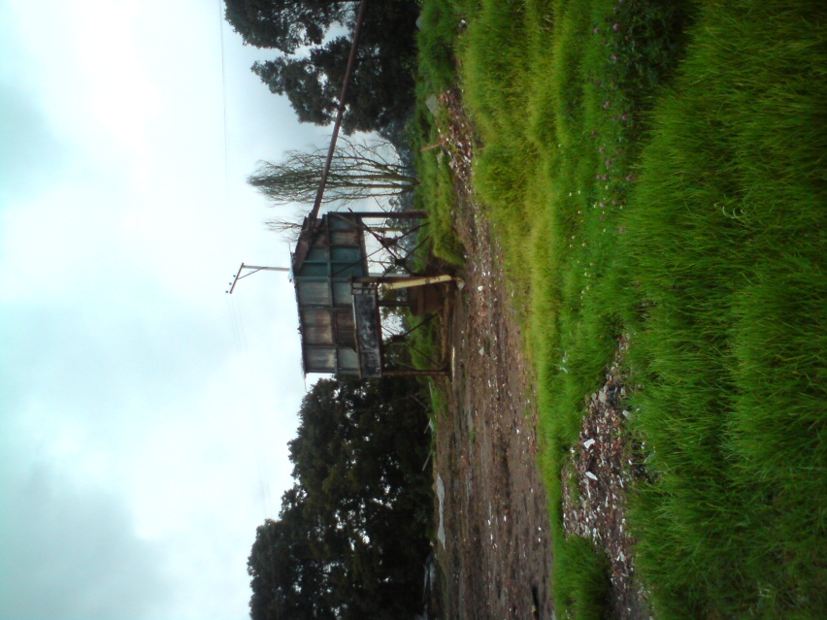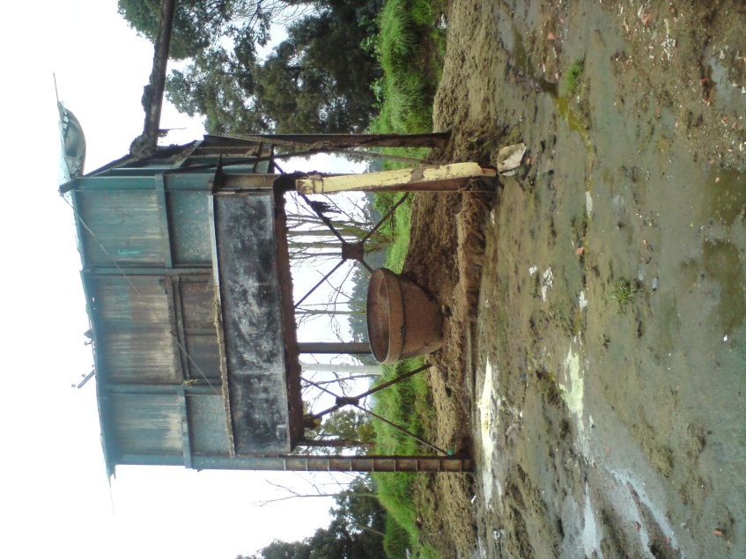

En las imágenes se muestra el lugar de deposición del contenido ruminal en el frigorífico EMAFEZ, siendo este depósito muy precario y emisor de un impacto ambiental, tanto por las correntias de los lixiviados como por los olores generados.

2. PLANTEAMIENTO DE LA NECESIDAD

De acuerdo al problema expuesto, existe la clara necesidad de generar procesos alternativos de transformación de estos residuos ruminales, con el fin de aprovecharlos en otras producciones, como bien puede ser la agrícola, permitiendo obtener diversos beneficios, como lo son, el darle finalización al ciclo de la vegetación ingerida por el animal de una manera apropiada y ambientalmente amigable y disminuir los costos de producción, pues sirve de materia prima de bajo costo para la fertilización de las plantas.

Teniendo en cuenta que la siembra de pastos para ganadería también es un trabajo agrícola, este mismo insumo (desecho ruminal compostado) perfectamente puede ser retribuido a las praderas ganaderas, lo cual genera un circulo productivo en cierta medida autosustentable.

Los residuos de contenido ruminal dejados por las plantas de sacrificio de rumiantes, sirven como fuente de soporte proteínico para la producción de abonos sólidos fermentados de calidad, que contribuyen al mejoramiento de suelos y praderas.

Socialmente, el desarrollo del presente proyecto pretende llegar a ser un generador de empleos, permitiendo mejor el nivel de vida de las familias que se vinculen a este.

Ambientalmente el impacto positivo que se desea es mayor que el negativo que existe en la actualidad, pues pese a que los costos del contenido ruminal incrementarían un poco, debido a su procesamiento, igualmente aumentaría su beneficio, debido a que las plantas no consumen heces fecales, sino nutrientes químicos que se logran luego de un proceso, es decir que al ser dispuesto este contenido ruminal sin ser tratado en las praderas, no ocasiona ningún bien inmediato como se cree, pues solo hasta después de un tiempo, cuando sufre los cambios químicos necesarios, se generan los nutrientes aprovechables por las plantas.

Así pues, el proyecto busca manejar de forma adecuada los contenidos ruminales generados post-sacrificio de rumiantes dentro de la Empresa Frigorífico de Zipaquirá “EFZ”, llevándolos a procesos de compostaje para la obtención de abonos orgánicos amigables con el medio ambiente y además benéficos para el ser humano.

3. OBJETIVOS

3.1 OBJETIVO GENERAL

Crear una empresa productora y distribuidora de biofertilizantes, a base de contenido ruminal, generado post-sacrificio en la Empresa Frigorífico de Zipaquirá.

3.2 OBJETIVOS ESPECÍFICOS

- Desarrollar la plataforma estratégica de la empresa para la empresa de biofertilizantes.

- Implementar en la empresa de biofertilizantes los aspectos del proceso administrativo.

- Realizar un estudio de mercados para determinar la viabilidad comercial del proyecto de compostaje de contenido ruminal.

- Realizar un estudio financiero para determinar la viabilidad económica del proyecto de compostaje de contenido ruminal.

- Reducir los costos de producción y preservar los recursos básicos que poseen los agricultores.

- Considerar a manera de ensayo las diferentes formas de elaboración de biofertilizantes o abonos orgánicos, para determinar viabilidad de procesos.

- Realizar pruebas de laboratorio para llevar un control de calidad en cada proceso.

- Identificar las fuentes de financiación del proyecto.

4. ANTECEDENTES

En los años '20 el químico británico Sir A. Howard desarrolla el método Indore de compostaje de residuos orgánicos y comprueba las ventajas del uso de fertilizantes orgánicos frente a los abonos minerales. En la misma época el austriaco Rudolf Steiner, (…), sienta las bases de la que se conocería como Agricultura Biodinámica.

Dos décadas más tarde Lord Northbourne en Gran Bretaña y el Dr. Müller en Suiza, basándose en los principios de Howard, inician la llamada Agricultura Orgánico-Biológica, basada en la utilización de fertilizantes orgánicos, en el buen estado del humus del suelo, la limitación de las labores culturales y considerar la finca como 'una totalidad orgánica, viva y dinámica'. Posteriormente H.P. Rush ratificaría este método con argumentos científicos y económicos.

En la década de los '70 el japonés M. Fukuoka difunde su Agricultura Natural, a través de la obra 'La revolución de una brizna de paja', basada en la filosofía de la 'no-acción': no labrar, no desherbar, no abonar. En la misma década los australianos Bill Mollison y David Holmgrem desarrollan la Permacultura, basada en diseñar ecosistemas que se mantengan de forma permanente.

A principios de la década del 70, un numeroso grupo de intelectuales en cabeza de Miguel Altieri desplazan un primer enfoque hacia una óptica ecosistema, en esta década, la literatura ecológica se expandió considerablemente hacia un enfoque agroecológico, paralelo al cual algunos autores incluían el componente social, derivado de estudios sobre desarrollo rural realizados en Estados Unidos, se difunde entonces el nuevo concepto de agroecología, que surge como un nuevo enfoque para el desarrollo agrícola, más sensible a las complejidades de la agricultura local. Sus objetivos y criterios agrícolas permiten la sustentabilidad, la seguridad alimentaria, la estabilidad biológica, la conservación de los recursos naturales y la equidad, junto al objetivo de búsqueda de mayor producción. (Centro rural de información europea, 1995)

Debido a los efectos medioambientales que se estén presentado gracias al mal manejo de este, como el descongelamiento de los cascos polares, la lluvias ácidas, la resistencia de las plagas a los agroquímicos, la erosión de los suelos, devastación de selvas para implementar explotaciones, entre otros, los productos orgánicos han adquirido gran importancia en los mercados, con una tendencia creciente, ya que las personas están adquiriendo conciencia respecto a la conservación de la biodiversidad y la propia, pues el consumo de productos con residuos químicos, también afecta el desarrollo de la humanidad, generándole problemas de toda clase.
Los agricultores que han incorporado las prácticas de la agricultura orgánica en sus parcelas, no solamente están sacando mayores ventajas de los procesos naturales y de las interacciones biológicas del suelo, sino que también están reduciendo considerablemente el uso de recursos externos y aumentando la eficiencia de los recursos naturales.

Son los agricultores con su propia iniciativa, los que están decidiendo sobre un nuevo enfoque en la forma de producir sus alimentos. Sin embargo, una adopción más rápida y significativa de estas prácticas ocurrirá cuando la agricultura orgánica antes de ser un instrumento de transformación tecnológica sea un instrumento de transformación social, donde la verdadera justicia agraria que los campesinos buscan no esté sujeta a intereses ajenos a su independencia y libertad para producir y garantizar su seguridad alimentaria.

En este orden de ideas, la generación de los desechos orgánicos es una problemática ambiental mundial.

Lejos de ver a los desechos como un contaminante, estos pueden tener una amplia aplicación desde la elaboración de compostajes. En la mayoría de los casos el desarrollo de estas tecnologías limpias se ha quedado en simples demostraciones, porque la normatividad no ha sido suficientemente adecuada para cubrir todas sus posibles aplicaciones.

La recuperación, reutilización y/o transformación de los residuos en insumos útiles es una opción que surge con el diagnóstico de la problemática ambiental de cada sector, por lo que las alternativas seleccionadas, deben ser adecuadas para cada zona en específico, técnica, económica y ecológicamente. Sobre esta base es posible validar, adecuar y promover tecnologías alternativas que representen una solución efectiva y ajustada a la realidad que se presenta en la EFZ.

La producción ganadera actual de los países en desarrollo, señala la necesidad de fomentar cada vez más la tecnología tendiente al uso óptimo de residuos orgánicos dentro del contexto de sistemas agropecuarios integrados.
El contenido ruminal es un producto obtenido de la matanza en los frigoríficos y representa el alimento ingerido por los animales poligástricos que es desechado al momento del sacrificio. Es una mezcla de material no digerido que tiene la consistencia de una papilla, con un color amarillo verdoso y un olor característico muy intenso cuando está fresco, además posee gran cantidad de flora y fauna microbiana y productos de la fermentación ruminal.

En la región se ha realizado pocos estudios acerca de los contenidos ruminales, por esta razón un paso fundamental de este proyecto es efectuar una profundización de las características, con el fin de darle un buen uso.
4.1 PROCESO DEL CONTENIDO RUMINAL PARA SU APROVECHAMIENTO

El contenido ruminal es recolectado en los mataderos y llevado a lugares previamente establecidos, para someterlo a un secado al ambiente en donde pierde entre un 50 y 60% de su peso. Una vez dispuesto en las pilas se procede a darle volteos periódicos, ya que es un proceso aeróbico.

En Colombia se han desarrollado tres tipos de bloques, los cuales varían su composición de acuerdo con los aglutinantes utilizados. Los ingredientes son mezclados, en cantidades adecuadas, en forma manual o en mezcladoras tradicionales. Posteriormente, esta mezcla es sometida a prensado en recipientes plásticos cónicos, de una capacidad de 10 Kg. Este prensado demora 24 horas, después de los cuales se retiran del molde y se dejan secar durante 15 días en un lugar seco y fresco.

El aprovechamiento de estos residuos se lleva a cabo por dos procesos diferentes denominados compostaje y lombricultura, que son técnicas ampliamente utilizados a nivel mundial en las labores de transformación de estos residuos en productos útiles a la sociedad como fertilizantes amigables con el medio ambiente.

El compostaje es una técnica que se realiza con el fin de darle un valor agregado al contenido ruminal convirtiéndolo en un abono orgánico para suelos, gracias a la flora microbiana que contiene. El compostaje se aplica en suelos carentes de materia orgánica para mejorar sus condiciones físicas, especialmente en tierras áridas. En climas fríos como el de Santa Rosa de Osos, el material compostado se aplica con el fin de mineralizar los nutrientes y con la materia orgánica, mejorar la estructura del suelo haciéndolo más poroso y con mejor aireación (Colanta, 2007).

Por su parte la lombricultura son las diversas operaciones relacionadas con la cría y producción de lombrices y el tratamiento, por medio de éstas, de residuos orgánicos para su reciclaje en forma de abonos y proteínas.

Es una tecnología basada en la cría intensiva de lombrices para la producción de humus a partir de un sustrato orgánico. Es un proceso de descomposición natural, similar al compostaje, en el que el material orgánico, además de ser atacado por los microorganismos (hongos, bacterias, actinomicetos, levaduras, etc.) existentes en el medio natural, también lo es por el complejo sistema digestivo de la lombriz. (Emison Medi Ambient S.L., 2000)

5. METODOLOGÍA

El presente proyecto involucra investigación descriptiva, evaluativa y prospectiva, puesto que en un primer momento explica cual es la idea general que se pretende desarrollar, luego se plasma, involucrando datos numéricos y teóricos que sirven de soporte, sobre los cuales se ejecuta un estudio financiero para determinar la viabilidad y por último, de acuerdo a los resultados obtenidos, se proyecta la idea, bien sea para fortalecer los resultados, o para hacer las correcciones pertinentes que permitan la viabilidad del proyecto.

Para enmarcar el proyecto de creación de empresa es preciso en un primer momento desarrollar su plataforma estratégica, con el fin de determinar dónde se está y hacia donde se desea llegar; para esto se desarrolla todo lo concerniente a la planeación, lo cual vincula la promulgación de la misión, visión, políticas, estrategias, objetivos y valores; luego se establecen los aspectos relacionados con la organización, como lo son el organigrama, las funciones y perfil de cargos; a continuación se plasma el estilo de dirección que se implementará en la empresa y por último los mecanismos de control a ejecutar, con el fin de generar retroalimentación y lograr un mejoramiento continuo.

El paso a seguir es desarrollar un estudio de mercados que indica factores claves referentes a costos y competencia, pues con base en estos y en los costos proyectados para el funcionamiento de la empresa, se ejecuta por último el análisis financiero y se redactan las conclusiones.

6. CRONOGRAMA DE ACTIVIDADES

Con el fin de organizar la ejecución del proyecto, se presenta a continuación en la tabla No. 5 el cronograma de actividades, el cual se presenta como otro mecanismo de control, pues permite cotejar las actividades ejecutadas con el tiempo de ejecución dispuesto para estas.

Tabla No. 1. Cronograma de actividades

ACTIVIDAD | MESES
ACTIVIDAD | 01 | 02 | 03 | 04 | 05 | 06 | 07 | 08
Formulación de proyecto | X
Estudio de mercado |  | X
Estudio operacional |  |  | X
Estudio Administrativo/legalización |  |  |  | X
Estudio financiero/viabilidad |  |  |  |  | X
Impacto ambiental, social, económico |  |  |  |  |  | X
Análisis de riesgo |  |  |  |  |  |  | X
Presentación documento |  |  |  |  |  |  |  | X

Fuente: El autor

7. ANÁLISIS DEL ENTORNO DE LA ORGANIZACIÓN

A continuación se presenta el análisis del entorno de la organización, desde el punto de vista de factores externos (Nacionales) y factores internos (regionales), pues para desarrollar cualquier tipo de negocio es necesario tener conocimiento de algunos aspectos básicos de la región, con el fin de no cometer errores y aprovechar las oportunidades que se puedan presentar.

7.1 FACTORES EXTERNOS.

7.1.1. Entorno Político. En el año 2002, el entonces Ministerio del Medio Ambiente en conjunto con la Sociedad de Agricultores de Colombia y con el apoyo de Fedefondos, la Asociación Colombiana de Porcicultores y la Empresa de Servicios Técnicos Agro empresariales, Serteagro Ltda., así como las Corporaciones Autónomas Regionales y el BID, formuló la Guía Ambiental para las plantas de beneficio del ganado, que se constituye en el elemento de soporte para las actuaciones de desarrollo y control del sector y que contiene diversos elementos de soporte y diagnóstico.

En el país existen normas para el aseguramiento de la calidad sanitaria ambiental, (leyes 09/79, 99/93), las cuales a pesar de lo regulado, permiten que se presenten serias carencias en cuanto a los procesos de sacrificio y faenado, como también ausencia de capacitación e implementación de estrategias de mejoramiento de la calidad que apalanquen mayor eficiencia y competitividad sanitaria en todos los procesos de producción y determinen una notable reducción en los daños ambientales.

Por otra parte, también es innegable que con respecto a los aportes medioambientales de la actividad al desarrollo sostenible, aún hay mucho por hacer; como lo demuestran las siguientes cifras:

• El 99% de los mataderos en el país no cuenta con un sistema de tratamiento de aguas residuales adecuado.

• El 93% vierte sus aguas residuales directamente a un cuerpo de agua, al alcantarillado o a campo abierto.

• El 84% vierte el contenido ruminal directamente a los cuerpos de agua o en campo abierto.

• El 33% no hace en lo absoluto ningún uso de la sangre resultante de los procesos de sacrificio y faenado.
• El 57% no cuenta con rubro presupuestal propio.

• El 93% de los mataderos de Colombia son de carácter público.

En general, para transformación primaria existen en el país 1.314 mataderos en las clases III a IV y planchones (pequeñas centrales de sacrificio), los cuales procesan más de 50% del consumo nacional y abastecen tanto los mercados locales como la demanda de ciudades próximas. La mayor parte de estas infraestructuras están localizadas en las zonas urbanas (74%). Si bien la actividad genera altos niveles de empleo permanente no calificado, sus procesos y tecnología dominante, altamente ineficientes, poco aportan a la conservación de los recursos de aguas y suelos, a la vinculación de personal calificado y al desarrollo agroindustrial regional, además no engranan y por supuesto entran en conflicto con el uso de los suelos establecidos en los planes de ordenamiento territorial (POT).

Todas las evidencias indican que en la mayor parte de estas plantas no existen programas de gestión ambiental, ni planes de aseguramiento del proceso. Se carece de la capacidad instalada y técnica para hacer un control del vertimiento sólido y líquido que generan los procesos de sacrificio y faenado del ganado.

Los residuos líquidos se generan en las etapas de lavado del animal, lavado de los productos, canales, vísceras, etc., y principalmente en el lavado de las instalaciones y equipos, los cuales como residuos sólidos de subproductos bien aprovechados se pueden convertir en una fuente de recursos; dentro de éstos se destaca el estiércol, rumen, cascos, el recorte de procesamiento de vísceras, entre otros.

En la mayoría de las plantas de sacrificio del país, la producción del contenido que transforma, produciendo un alto índice de contaminación ambiental y poniendo en peligro la salud humana, debido a la inadecuada utilización de los subproductos de origen animal.
La producción ganadera actual de los países en desarrollo, señala la necesidad de fomentar cada vez más la tecnología tendiente al uso óptimo de residuos orgánicos dentro del contexto de sistemas agropecuarios integrados.
En la región no se ha realizado un estudio acerca de los contenidos ruminales generados por la planta de sacrificio EMAFEZ en el municipio de Zipaquirá, por esta razón el objetivo de esta investigación y planteamiento fue efectuar una caracterización de las propiedades fisicoquímicas de este subproducto para trabajarlo en la transformación, para la obtención de compostaje como biofertilizante.

El proyecto está encaminado en mitigar las afecciones generadas por el hombre y sus procesos agroindustriales, desarrollando alternativas amigables con el medio ambiente y que generen impactos imperceptibles.

El compostaje es hoy en día una forma viable de transformar residuos bien sea domiciliarios, agrícolas, pecuarios o industriales, en sustratos y /o fertilizantes, pero dichos residuos son materia orgánica la cual entra en un proceso de descomposición, emitiendo una serie de olores que pueden causar molestia a los habitantes vecinos de la planta de compostaje, para ello se crean planes para aislar la planta del medio exterior, esto con ayuda de entes como la CAR, la UMATA, etc. Una forma sencilla es el cubrimiento total del entorno bien sea con lona, plástico o material vegetal nativo.
7.1.2 Entorno Jurídico. En nuestro país existen normas que regulan la producción de fertilizantes o acondicionadores de tipo orgánico.

Norma Técnica Colombiana mayo 31 de 2004 “materiales orgánicos usados como fertilizantes o acondicionadores de suelos” comité ICONTEC 73.

Antecedentes: resolución ICA 0150 de 2003. Reglamento técnico de fertilizantes y acondicionadores orgánicos.

Resolución ICA 329 de 2001. Registro de laboratorios de control de calidad.

Norma internacional: CE (Italia, España), Brasil AOAC.

Consultas técnicas a laboratorios, técnicos y universidades participantes en el comité técnico ICONTEC 73.

Norma técnica colombiana actualización 5167, objeto, definiciones NTC1927 glosario, requisitos ( los materiales deben presentarse en forma granulada, polvos o agregados, todo material proveniente de materia orgánica fresca debe ser sometido a procesos de transformación, tales como compostaje, fermentación o síntesis)

7.1.3 Entorno Social. La población de la vereda de susagua es de 650 habitantes promedio, la cual se desempeña en empresas de flores y ladrilleras de la región devengando un salario mínimo, un 70% esta empleado en empresas y el restante estudia o realiza labores de campo.

La comunidad cuenta con toda la infraestructura para tener acceso a servicios básicos como energía, agua potable, saneamiento y vías.

  - FACTORES INTERNOS

Zipaquirá se encuentra ubicada en el departamento de Cundinamarca, a una distancia de la capital del país de 49 kilómetros. Se puede acceder a la ciudad por las vías que comunican con Cogua, Pacho, Nemocón, Ubaté, Briceño y Cajica (vía Bogotá).

7.2.1 Relieve. Topográficamente esta sección territorial está dividida en dos regiones bien definidas:

- Región plana situada al oriente, rica en pastos aprovechados para la ganadería.

- Región montañosa situada al occidente, (rica en minerales) entre la que se destacan entre otras las siguientes alturas:

-El cerro del Zipa bajo el cual se encuentra la mina y su monumental templo subterráneo de sal, el Páramo de Guerrero rico en yacimientos de carbón, la serranía de Ventalarga con Pantano Redondo.

-El cerro del Calzón.

7.2.2. Hidrografía. Con excepción de muy pocos riachuelos que nacen al suroeste, provienen principalmente de las hoyas de las montañas situadas al norte, asiento del Páramo de Guerrero, Páramo Alto y Pantano Redondo.

La ramificación de la cordillera occidental, da nacimiento a importantes quebradas de apacible caudal. Al este, es poco rica la hidrografía por ser esta la parte plana del municipio y la más seca. Los principales Ríos de Zipaquirá son al norte, el río Neusa, el cual nace en el Páramo de Guerrero y atraviesa la Vereda de Riofrío con dirección nordeste; al sur, el Río Frío; al oriente, el río Tibitó; al occidente, el Juratena. La parte plana del municipio la riegan los ríos Neusa y Tibitó.

7.2.3 Panorama de la Planta de Sacrificio de Zipaquirá. La planta de sacrificio de Zipaquirá, se encuentra dentro de las pocas que subsisten a la fecha, sin embargo el INVIMA ha realizado un seguimiento de control para verificar si cumple con las normas de calidad, denotándose la subutilización de los subproductos originados del sacrificio y faenado de los bovinos y otros.

La gobernación de Cundinamarca ha propuesto que la planta de sacrificio de Zipaquirá y otras se conviertan en Regionales para que abastezcan municipio circunvecinos.

Claramente observamos una visión empresarial en el aprovechamiento de estos residuos, los cuales pueden ser utilizados en abonos orgánicos (compostaje), en busca de prevenir o minimizar los efectos negativos de la actividad sobre el entorno, precisamente mediante el uso sostenible de los subproductos de óptima calidad y el manejo eficiente de los residuos.

8. ESTUDIO DE MERCADO

8.1 ANÁLISIS DEL MERCADO

La empresa proyectada estará ubicada en la República de Colombia, que actualmente, y a pesar de la grave crisis financiera internacional, vive un momento de estabilidad económica, siendo un foco de inversión para empresas extranjeras y constitución de empresas nacionales.

Colombia se ha caracterizado a través del tiempo porque se le ha dado un manejo serio a la macroeconomía, hasta el punto que hoy en día está considerada como una de las economías más estables a nivel latinoamericano. Esa estabilidad económica ha propiciado una inversión extranjero en continuo ascenso, inversión que se traduce en la llegada al país de nuevas empresas y por consiguiente nuevas oportunidades de empleo para los colombianos.

A nivel macroeconómico Colombia ha manejado niveles de inflación bajos en los últimos años, permitiendo una estabilidad de precios en los productos y servicios. En este sentido, la inflación en Colombia en el último año fue del 3.2% y en el 2009 del 2%;

En relación al crecimiento de la economía, esta ha sido del orden de entre el 3.5% y 4.5% anual en plena crisis mundial, lo que fortalece la idea de que Colombia ha salido ilesa del reajuste económico mundial.

Con respecto al consumo de hogares, elemento que dinamiza la economía y genera empleo, se espera que siga en la tendencia alcista, si bien el Banco de la República aumentó levemente a comienzos de 2011 su tasa de interés como respuesta a la subida coyuntural originada por las fuertes lluvias ocurridas a lo largo del país.

Otro factor a destacar, es el aumento de exportaciones tradicionales, hidrocarburos e ingresos de capital externo, lo que reducirán ligeramente los déficit en cuenta corriente de la balanza de pagos y del consolidado del sector público.

Con respecto a las expectativas de la economía a largo plazo, se debe mencionar que la principal preocupación radica en el posible contagio de la grave situación económica internacional a Colombia, lo que podría provocar la entrada en un círculo vicioso de desempleo, bajo consumo y desaceleración sistémica de la economía.

No obstante, los analistas consideran que la desaceleración de la economía global se ralentizará, lo cual indica que el ajuste de las economías está llegando a su final. En este contexto, Colombia crecería alrededor de 3,3% en 2012, pero lo haría a más de 4% anual a partir de 2013. En este caso, con tasas promedio de crecimiento levemente superiores a 4% anual, los desequilibrios fiscales no sobrepasarían 4-5% del PIB y los de cuenta corriente de balanza de pagos 2-3% del PIB. Se trataría de desequilibrios administrables que no se traducirían en aumentos sustanciales de la deuda pública.

En resumen, la economía colombiana se ha comportado de una manera opuesta al resto de las economías de países desarrollados, debido a un sistema financiero estricto y un grado de bancarización inferior al de países europeos o EEUU.

La economía colombiana en términos generales ha mantenido un buen crecimiento, y más aún, si se considera el entorno de crisis internacional que ha disminuido la demanda de productos, y por tanto, las exportaciones de Colombia al exterior. A continuación se revisan los datos macroeconómicos más relevantes, para contextualizar al lector sobre la coyuntura en la cual se desarrollará el negocio.

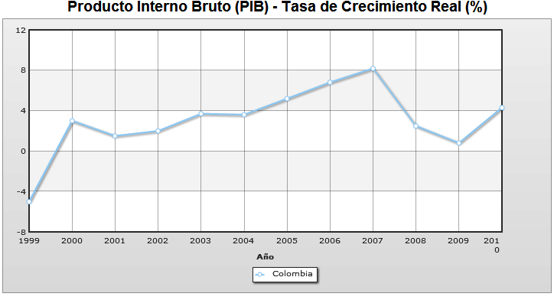
Fuente: http://www.indexmundi.com/g/g.aspx?v=66&c=co&l=es

Se puede observar que el PIB colombiano ha mantenido un fuerte crecimiento, la crisis internacional iniciada en 2007 afecta al crecimiento el cual obtiene su pico más pronunciado en el año 2009, creciendo para el año 2010 y 2011.

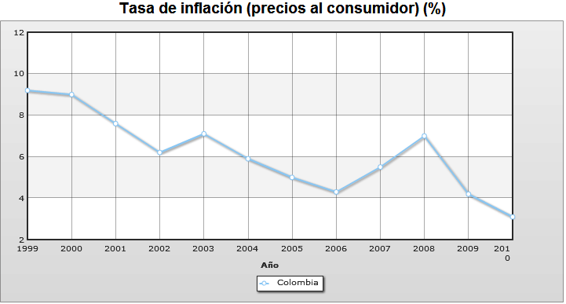
Fuente: http://www.indexmundi.com/g/g.aspx?v=66&c=co&l=es

En la última década la inflación ha mantenido una tendencia a la baja, caracterizada por picos coyunturales, de este modo, la confianza del consumidor ha mejorado en Colombia.

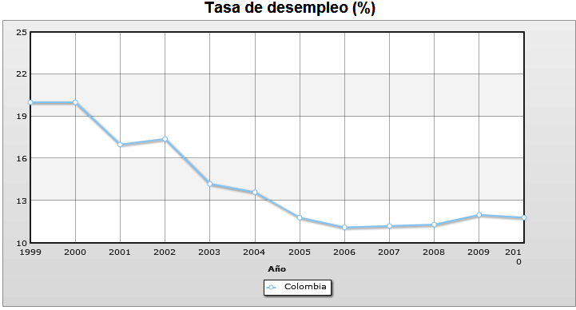
Fuente: http://www.indexmundi.com/g/g.aspx?v=66&c=co&l=es
Se puede observar que la tasa de desempleo ha descendido considerablemente en la última década, aumentado por tanto, la capacidad de las familias colombianas de consumir.

En conclusión, la económica colombiana se encuentra en un ciclo económico de crecimiento, por tanto, es un buen momento para emprender un plan de negocio.

8.2 COMPETIDORES DIRECTOS

A nivel nacional se encuentran registradas ante el ICA 93 empresas que producen y/o importan insumos orgánicos, denominados como bioinsumos, como se demuestra en el Anexo 1.

Para el inicio del proyecto la zona de influencia estaría limitada a la zona céntrica del país, más no a la región andina como lo establece la visión, pues se cree conveniente primero adquirir experiencia comercializando el producto a nivel zonal para luego si desarrollar el mercado; por tal razón las empresas competidoras se reducirían a 41, ubicadas la gran mayoría en Bogotá, otras en Chía, Cota, Mosquera, Cogua y Sopó.

Debido a que se desea producir es un bono orgánico, hay que tener en cuenta que no solo los productos a base de compost son la competencia, sino también todos los fertilizantes de origen biológico.

Según el Ingeniero Agrónomo Gonzalo Catillo (2010), quien ha trabajado en la zona en cuestión, dentro de los fertilizantes biológicos a base de compost, el más utilizado es el producido por la empresa Abonos Integrales Mi Granja, denominado “Compuesto Abimgra”, el cual tiene en el mercado un valor de $17.000 promedio, en su presentación de 40Kg., y otro compost que está creciendo en la actualidad es el “BACHUE”, el cual compite con el anterior en precio, lo cual indicaría que el precio del producto que se desea ofrecer debe estar a ese nivel o un poco por debajo, con el fin de tener una aceptación en el mercado al momento de su introducción.

8.3 OFERTA Y DEMANDA

De acuerdo al Médico Veterinario de la empresa EMAFEZ de Zipaquirá Doctor Hernan Moreno, en promedio los desechos generados del sacrificio de ganado, son de 2000 Kg./día, promedio, teniendo en cuenta que el producto pierde un 50 % de su peso al ser secado, la materia prima sería 1000 - Kg./día.

Se proyecta que la merma por desperdicio de proceso no supere el 10%, por lo tanto la oferta de producto/día sería aproximada de 900 Kg. (22.5 bultos de 40 Kg.).

Respecto a la demanda, según Nataly Bello, funcionaria de Fedepapa (La Paz-Zipaquirá), la demanda del “Compuesto ABIMGRA” en los almacenes de Fedepapa ubicados en Zipaquirá (2) y Bogotá (1), es de 300 bultos/mes en promedio, tomando como base las ventas de los últimos 12 meses.

Una de las principales actividades de la economía de los municipios de Cogua, Zipaquirá, Cajicá, Cota, Tabio y Tenjo, entre otros, es la agricultura, siendo la horticultura uno de los renglones de mayor importancia y en el que mayor enfoque se ha tenido frente a la utilización de fertilizantes de tipo orgánico, debido a la tendencia de consumo de productos limpios, libres de fertilizantes químicos.
Con esto estamos frente a un gran número de clientes potenciales, que están dispuestos a experimentar con nuestro producto y quedarse con él por los muchos beneficios que se le ofrece, como es la cercanía, disposición constante y asistencia técnica.

Debido a que este fertilizante es tomado como el producto sustituto más directo, como meta para el primer ciclo esta proyecta como mínimo vender lo producido, lo cual es 27000 Kg/mes, 675 bultos mes.

Tabla No. 2. Oferta de Producción

MATERIA PRIMA | PRODUCCION X ANIMAL | No ANIMALES SACRIFICADOS POR DIA | TOTAL MATERIA PRIMA | RENDIMIENTO 50% | MERMA X REFINAMINTO | PRODUCCION X DIA
CONTENIDO RUNIMAL | 10 Kg | 200 | 2000Kg | 1000Kg | 10% | 900Kg

8.4 NECESIDADES O EXPECTATIVAS DEL CLIENTE

El cliente espera un mejoramiento de sus suelos a través del uso de abono de excelente calidad que optimice los procesos productivos, sin detrimento de la capa vegetal de los terrenos, sino más bien, un mejorador de suelos que incremente su fertilidad y productividad y a un bajo costo, ya que los fertilizantes químicos son muy costosos y poco sostenibles. En consecuencia el compostaje es la mejor alternativa como una biotécnica compuesta por la biodegradación de la materia orgánica que cubre estos requerimientos.

8.4.1 Segmento de mercado al cual se podría ofrecer el producto. El campo de acción es bastante amplio, se considera que pequeños, Medianos y Grandes Productores agropecuarios desde sus diferentes actividades, Almacenes y Distribuidores de Insumos Orgánicos, Alcaldías Municipales en la recuperación de suelos, bosques nativos, parques ecológicos, etc., estarían implementando el uso del compostaje y por lo tanto serían el mercado meta.

8.4.2 Posible precio del producto. El precio será uno de los mayores puntos competitivos, debido a que está al alcance de nuestro sector objetivo y comparativamente con lo que encontramos actualmente en el mercado será un punto a favor y así lograr penetrar en el mercado de forma rápida y profunda.

Para fijar los precios se tendrán en cuenta los factores internos y externos, donde se analizará los costos, se tendrá en cuenta la utilidad que se quiere obtener, precios de la competencia y elementos de entorno que puedan afectar. Se ofrecerá un precio justo mediante la combinación de calidad y buen servicio basados en el valor percibido por el cliente a razón del sentido social que conlleva estos productos.

8.4.2.1 Estrategias.

- Estrategia de precios fijos. El producto se venderá al mismo precio y con las mismas condiciones de venta a todos los clientes. Se aplican con independencia de las características del consumidor.

- Descuentos por cantidad. Precios no líneales. Reducción en el precio unitario ofrecida al comprador de un producto que adquiere una cantidad superior a la normal, se aplica un precio no líneal.

- Descuentos aleatorios (ofertas). Reducción del precio en tiempos determinados sin que el comprador tenga un conocimiento previo del momento en el que se va a producir. La finalidad es atraer nuevos clientes y que los beneficios que éstos aporten superen los gastos de la promoción y la pérdida por las ventas efectuadas a los clientes habituales que hubieran pagado el precio normal.

- Descuentos periódicos (rebajas). A diferencia de las ofertas, estas son conocidas con anterioridad por el consumidor. La finalidad es atraer a clientes con distinta elasticidad de demanda. Los que compran en periodo normal tienen una demanda más inelástica y están dispuestos a pagar mayor precio, los que compran en periodos de rebajas, en cambio, son más sensibles al precio.

Teniendo en cuenta los altos costos de los abonos y fertilizantes químicos, los precios de la competencia y la poca tecnología utilizada en el proceso de fabricación de los abonos orgánicos, se considera que el precio base de introducción al mercado, del compost a base de contenido ruminal que se desea desarrollar, es de $17.000.

El precio está pensado para atraer clientes, con el fin de que conozcan el producto, también para hacerle contrapeso al producto sustituto más directo y por supuesto para optimizar los costos de producción de los clientes.

8.4.3 Canales de comercialización que se deben utilizar. Una vez realizado y aprobado el estudio de factibilidad para la colocación del producto en el mercado, se debe determinar la vía o el sistema más adecuado para la venta.
Debe ser considerado, primero, si el comerciante potencial será el mercante que habrá de vender el producto al consumidor final -venta directa- o si las etapas tendrán que mantenerse con intermediarios en el país o región
antes de elegir la respuesta idónea, debe conocerse la estructura normal y corriente de distribución y venta en el país de destino. La adopción de cada sistema debe estar dependiente al tipo de producto, las características del mercado, la estructura organizativa al interior de la empresa, costo y tiempo, pero sobre todo, experiencia y capacidad monetaria.

De acuerdo a lo anterior, al conocimiento del producto, de la zona en donde se va a distribuir inicialmente el producto, del transporte necesario y de la forma de comercializar utilizada comúnmente para este tipo de bienes, puede pronosticarse que se utilizará un intermediario (canal indirecto), el cual son almacenes de insumos agrícolas y venta a productores de la región (canal directo).

Para transportar el producto hasta los diferentes sitios (almacenes de insumos) habría que disponer de un vehículo adecuado para la tarea que puede ser propio o alquilado para que simplemente se preste el servicio, además se contara con un punto de venta en la fábrica.

También se presenta como una opción viable el hecho de hacer ventas directamente (canal directo) a clientes-productores mediante las herramientas tecnológicas, tal como se establece en uno de los objetivos.
8.4.3.1 Canales directos. Cuando somos nosotros mismos los encargados de efectuar la comercialización y entrega de nuestros productos al cliente. Este tipo de canal de comercialización es adecuado para pequeñas y medianas empresas que se encuentran ubicadas y trabajan dentro de una ciudad que se puede abarcar con medios propios.

Para tales fines, la propia empresa crea toda una estructura de reparto de pedidos con días u horarios establecidos por áreas geográficas preestablecidas.

8.4.3.2 Canales indirectos. Son apropiados para medianas y grandes empresas, que están en condiciones de producir bienes o servicios para un número grande de consumidores, distribuidos por más de una ciudad o país.

Para tales fines, podemos valernos de una serie de recursos comerciales establecidos, entre los cuales se destacan:

- Representantes autorizados: empresas que se dedican a comercializar en forma exclusiva, nuestros productos, en áreas o ciudades que no son la nuestra.

- Distribuidores autorizados: empresas mayoristas que junto a los productos de otras empresas, también trabajan nuestra línea de productos o servicios, en áreas, ciudades o países que no son los nuestros.

- Comerciantes mayoristas: se refiere a supermercados, hoteles, zonas francas o de libre comercio, cadenas de tiendas, etc. Los cuales comercializan en forma directa con el consumidor final de otras áreas, ciudades o países que no son los nuestros.

8.4.4 Estrategias comunicacionales. Las estrategias comunicacionales son fundamentales para la consecución de los objetivos de la empresa. De este modo, se deben plantear con cuidado, de tal forma, que sean viables presupuestalmente y cumplan con las características de la empresa.

Tabla : Estrategias comunicacionales
Estrategia | Precio por año | Descripción
Email | $250.000 | Se enviará email a clientes potenciales
Página web | $5.000.000 | Diseño de una plataforma web que permitirá a los clientes contratar los servicios por línea
Publicidad impresa | $7.000.000 | Se utilizará publicidad impresa para promocionar los servicios
 | $250.000
 | $250.000

Las estrategias de comercialización irán dirigidas a toda la zona de Medellín, a los clientes segmentados anteriormente. De esta forma, las estrategias serán permanentes y estarán gestionadas por el gerente.

8.4.5 Estrategias de comercialización. Las estrategias de comercialización van dirigidas a obtener el mayor flujo de ventas, consiguiendo de esta forma los objetivos marcados. Se proponen las siguientes alternativas de penetración: Para lograr una rápida penetración se utilizaran dos alternativas:

- Precio de penetración: se sacrificará temporalmente radio venta/beneficio por un aumento rápido del volumen de clientes.

- Fuerza de ventas: se utilizará un equipo de ventas agresivo se iniciará con un vendedor, posteriormente se irá aumentado para lograr captar a clientes de forma rápida. Nuestros asesores recibirán una formación especializada en seguridad y estrategias de ventas, con el objetivo de mejorar la experiencia del cliente en el momento de la venta, los asesores recibirán mensualmente capacitaciones y retroalimentaciones por parte del gerente.

8.4.5.1 Alternativas de comercialización.

- Comercialización a través de, fuerza de ventas: contactarán al cliente telefónicamente para concretar visitas y captar al cliente.

- Comercialización indirecta a través de, campañas de publicidad, canalizadas a través de página web, donde el cliente podrá adquirir y cancelar con tarjeta de crédito o banca virtual el importe del kit y del servicio.

8.4.5.2 Plan táctico.

Tabla: Plan táctico
Estrategia | Precio por año | Quien lo realizará | Descripción | Frecuencia de la estrategia | Objetivos
Email | $250.000 | Empresa externa contratada | Se enviara email a clientes potenciales | Quincenal | - Mantener un contacto regular con los clientes
Página web | $5.000.000 | Empresa externa contratada | Diseño de una plataforma web que permitirá a los clientes contratar los servicios por línea | Permanente | - Mantener un contacto permanente con el cliente.  - Contratación de nuevos clientes en tiempo real
Publicidad impresa | $7.000.000 | Empresa externa contratada | Se utilizará publicidad impresa para promocionar los servicios | Quincenal | - Captar nuevos clientes.  - Posicionar la marca.
Mejorar la competitividad de la empresa | $150.000 | Gerente | Cursos de capacitación | Mensual | - Mejorar la competitividad de la empresa
Mejorar en el departamento de venta | $150.000 | Gerente | Acompañamiento en las ventas | Mensual | - Mejorar la competitividad de la empresa
Mejora del servicio de cliente | $200.000 | Gerente | Curso de capacitación elaborados por el gerente | Mensual | - Mejora del servicio de cliente
Fuente: elaboración propia

9. MATRIZ DOFA

A continuación se presenta la matriz DOFA, la cual nos permite identificar las Debilidades, Oportunidades, Fortalezas y Amenazas que presenta el desarrollo del presente proyecto, con el fin de desarrollar estrategias para convertir las debilidades en fortalezas, mitigar las amenazas y seguir impulsando lo que se encuentra bien.

Figura No. 1. Matriz DOFA
Fuente: El autor

10. ESTUDIO TÉCNICO

El contenido ruminal es uno de los contaminantes con mayor impacto ambiental ya que produce una alta carga orgánica en los efluentes de los rastros que por su forma de depósito llegan a fosas sépticas, basureros municipales y aguas residuales fomentando la contaminación, sin embargo, el contenido ruminal en lugar de ser visto como un contaminante, es una fuente valiosa de nutrimentos si hablamos hacia el sector agrícola ya que posee una gran cantidad microbiana que puede ser benéfico para el suelo si se pretende el uso del Contenido Ruminal como abono. (Domínguez y Barajas, 1993; Ayala y Perea, 2000).

Los residuos orgánicos como materia prima para la producción de abonos orgánicos, en donde Labrador-Moreno (1996), indica que la aplicación de estiércoles y orines es una práctica tradicional de abonado orgánico coincidiendo con Días-García et al. (1999). En la mayoría de los casos la incorporación al suelo de residuos orgánicos tiene un efecto benéfico sobre la estructura y fertilidad de los suelos, sin embargo, el efecto puede ser adverso cuando incorporamos residuos orgánicos frescos o en proceso incipiente de biodegradación (Saña y Soliva, 1987; Trejo-Vázquez, 1996; Rodríguez-Salinas y Rojas, 2000; Sztern y Pravia, 2001). Parece entonces razonable, que para aprovechar el potencial que los desechos orgánicos tienen como abonos, deben pasar por un proceso previo antes de su integración al suelo, de forma tal que, el material que se aporte, haya transcurrido por los procesos más enérgicos de mineralización, con lo cual debe de presentar la forma más estable posible desde el punto de vista de la biodegradación, y de esta manera presentar a los macro y micronutrientes en las
formas más asimilables posibles para los productores primarios (Golueke, 1982; Sánchez, 1994; Rainbault, 1998; Reines-Álvarez, et al 1998; Rivera et al, 1998; Roe, 1998b; Rivero, et al. 2001).

En el presente trabajo, se presenta de modo general, la utilización del contenido ruminal (CR), para la obtención del compostaje, empleado en el abonado de suelos, con base a esta remarcación de las tecnologías de utilización de residuos de mataderos se hace hincapié a la gran problemática que ahora nos compete como es la contaminación ambiental.

10.1 DESCRIPCIÓN DEL PROCESO PRODUCTIVO

10.1.1 Características del proceso. Para incrementar el valor económico y nutritivo de los desechos orgánicos se requiere convertirlos en productos que tengan alguna aplicación, uno de los métodos por los cuales se puede obtener productos o subproductos de los desechos orgánicos como se mencionó con anterioridad, y tal vez el más estudiado
es el composteo, en dicho proceso se realiza una descomposición de los desechos orgánicos y consiste en la transformación progresiva de un recurso, hasta la mineralización total de los materiales (Figura 1) Labrador-Moreno, 1996; Goin, 1998; Noriega- Altamirano y Altamirano-Pérez, 2001).

Figura No. 2. Descomposición de los residuos.

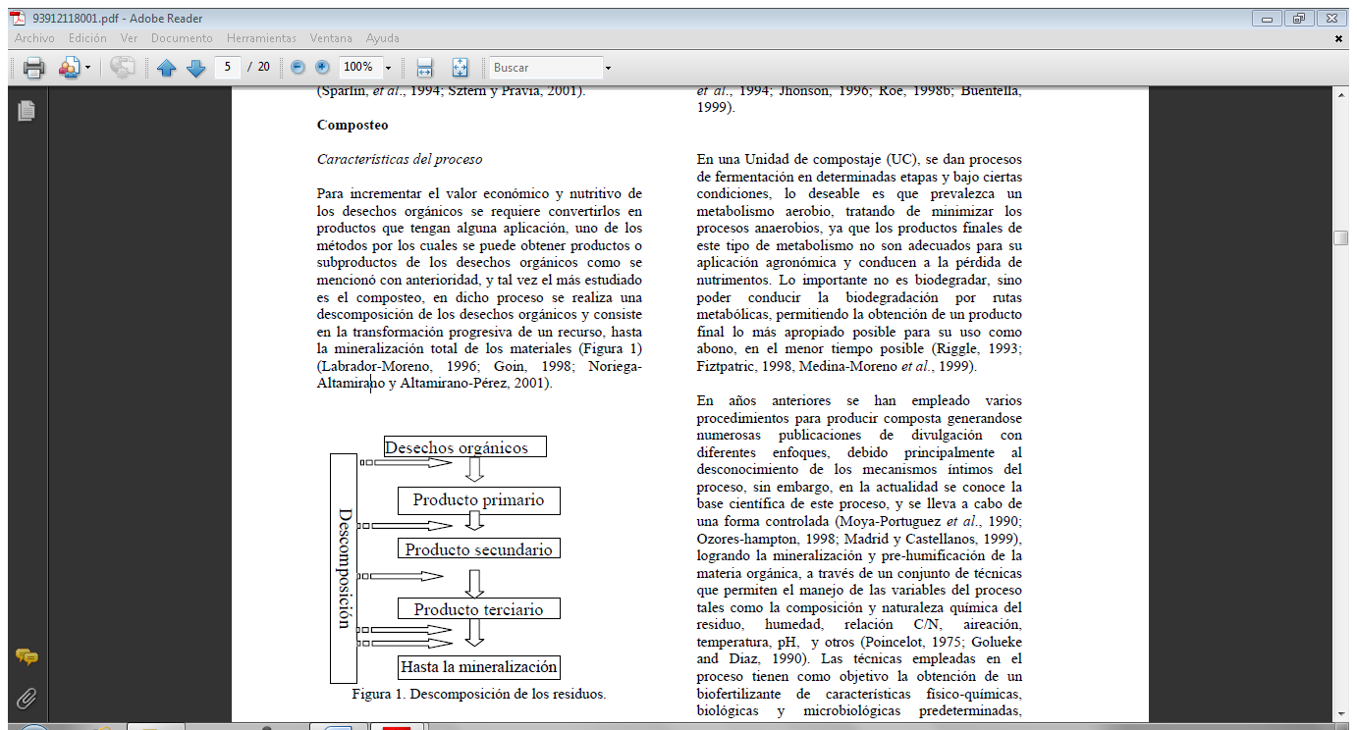

En una Unidad de compostaje (UC), se dan procesos de fermentación en determinadas etapas y bajo ciertas condiciones, lo deseable es que prevalezca un metabolismo aerobio, tratando de minimizar los procesos anaerobios, ya que los productos finales de este tipo de metabolismo no son adecuados para su aplicación agronómica y conducen a la pérdida de nutrimentos. Lo importante no es biodegradar, sino poder conducir la biodegradación por rutas metabólicas, permitiendo la obtención de un producto final lo más apropiado posible para su uso como abono, en el menor tiempo posible.

En la actualidad se conoce la base científica de este proceso, y se lleva a cabo de una forma controlada (Moya-Portuguez et al., 1990; Ozores-hampton, 1998; Madrid y Castellanos, 1999), logrando la mineralización y pre-humificación de la materia orgánica, a través de un conjunto de técnicas que permiten el manejo de las variables del proceso tales como la composición y naturaleza química del residuo, humedad, relación C/N, aireación, temperatura, pH, y otros (Poincelot, 1975; Golueke and Diaz, 1990). Las técnicas empleadas en el proceso tienen como objetivo la obtención de un biofertilizante de características físico-químicas, biológicas y microbiológicas predeterminadas, conocido como composta (Fig. 2) (Corlay et al., 1991; Gouleke and Díaz, 1990; López, 1990; Fricke and Vougtmann, 1993; Churchill,1995; Tseng et al., 1995; Marchoil et al., 1999). De este modo la producción de la composta depende de la actividad enzimática de los organismos en los residuos, al igual de la fauna edáfica que pudiera interactuar con los mismos, por lo que el proceso es afectado por todos aquellos factores que modifican la actividad biológica (Ferruzi, 1994; Rivera et al., 1998).

Con respecto a la fermentación empleada en el proceso puede ser lenta al aire libre, en la fermentación lenta con base al sistema de aireación se distinguen tres métodos: de volteo, ventilación natural y ventilación forzada.

10.1.2 Sistemas de compostaje. Sztern y Pravia (2001) mencionan la existencia de varios sistemas de compostaje, no obstante, el objetivo de todos es además de transformar los residuos en composta, conseguir las condiciones consideradas letales para patógenos, parásitos y lementos germinativos (semillas, esporas), entre dichos sistemas implementaremos el siguiente.

10.1.2.1 Sistema en Camellones o Parvas. Parvas, camellones, pilas o Unidades de Compostaje se denomina a la masa de residuos en compostaje cuando presenta una morfología y dimensiones determinadas. Al grupo de estas estructuras donde se procesa el material se le denomina Sistema en Parvas o Camellones, que de acuerdo al método de aireación utilizado, este sistema se subdivide además en Sistemas Móviles, cuando la aireación y homogeneización se realiza por remoción y reconformación de las UC y Sistema Estático cuando la aireación se realiza mediante instalaciones fijas, en las áreas o canchas de compostaje (métodos Beltsville y Rutgers), que permiten realizar una aireación forzada sin necesidad de movilizar las parvas (Trejo-Vásquez, 1996; Sztern y Pravia, 2001). Pero para nuestro proyecto implementaremos el sistema móvil de remoción y reconformación.

10.1.3 Manejo del sistema. En la conformación de las UC se debe considerar su independencia física, de la misma manera no se debe de adicionar material nuevo a la UC en proceso. Es importante llevar de cada UC, el registro de datos relevantes que pudieran ayudar a sistematizar el proceso. Las UC se deben de delimitar con marcas visibles, que puedan servir como referencia para la movilización y reconformación de las mismas.

10.1.4 Aireación, Homogeneización y Riego de la UC. La aireación tiene dos objetivos: favorecer los metabolismos aerobios y procurar que el proceso sea homogéneo en toda la UC, esta inicialmente se hará manual aunque esta la forma mecánica, tomando en cuenta de que el material del núcleo de la UC pase a formar parte de la corteza o viceversa. Por otra parte, no existen frecuencias establecidas de aireación y riego para todos los casos posibles, dado que las aireaciones excesivas, son tan perjudiciales como los riegos en exceso. La determinación de la temperatura en dado caso indicaría la frecuencia de aireación y riego, y es a partir de la misma que se puede ejercer un control sobre el proceso.

10.1.4.1 Control de la Temperatura. La temperatura debe ser tomada en el núcleo de la UC utilizando termómetros diseñados para este fin,. Considerando una longitud del camellón (24 m.) la temperatura se debe de determinar en dos puntos equidistantes y tomar el valor promedio aritmético entre los dos puntos. Sin embargo, Sztern y Pravia (2001), recomiendan, realizar más de una lectura por metro lineal de camellón y promediar los resultados.

10.1.4.2 Control de Humedad. Este parámetro, se puede determinar por un método manual en campo que consiste en tomar una muestra de material, apretándolo fuertemente y observando si se escurre un hilo de agua continuo del material (> al 40% de humedad). De lo contrario, si el agua del material gotea intermitentemente (cercano al 40%). Por otra parte, si el material no gotea y cuando abrimos el puño de la mano permanece moldeado (de 20 a 30% de humedad). Finalmente si abrimos el puño y el material se disgrega, asumimos que la humedad es inferior al 20%.

10.1.4.3 Control de aireación y riego por temperatura. Es una alternativa que se fundamenta en los grupos fisiológicos incluidos en el proceso, los tipos de metabolismos y los productos de estos metabolismos, por lo general se recomienda realizar una aireación o Uicab Brito, 2003 54 volteo por semana durante las primeras cuatro semanas del proceso (Sztern y Pravia, 2001). Sin embargo, las aireaciones son usuales, cuando la temperatura decrece, después de haber alcanzado su valor máximo en la etapa termogénica, debido a esto en el proceso puede ser que se cumpla una sola etapa termogénica o más de dos. Por otra parte si es necesario el riego se debe de realizar en etapas mesotérmicas, lo más atomizado posible, para no producir cambios bruscos en la temperatura (Capistran et al., 1999; Noriega-Altamirano y Altamirano-Pérez, 2001).

El proceso compostaje se caracteriza por los metabolismos respiratorios aerobios y por la alternancia de etapas mesotérmicas 10-40ºC, con etapas termogénicas 40-75ºC, con la participación de organismos mesofólicos y termófilos, respectivamente, las temperaturas elevadas alcanzadas, son consecuencia de la relación superficie/volumen de las UC y de la actividad metabólica de los diferentes grupos fisiológicos incluidos en el proceso.

En una UC se distinguen dos regiones o zonas: una zona central o núcleo de compostaje, que representa los cambios térmicos más evidentes, y la corteza o zona cortical que rodea al núcleo, en donde su espesor dependerá de la compactación y textura de los materiales utilizados.

Con base en los criterios de las temperaturas alzadas en el núcleo, se diferencian las siguientes etapas en el proceso:

    - Etapa de latencia: Presente desde la conformación de la UC hasta el incremento de la temperatura, a una temperatura ambiente de 12ºC, esta etapa puede durar de 24 a 72 horas.

- Etapa Mesotérmica (10-40ºC): Presencia de fermentaciones facultativas de la micro flora mesófila, en concordancia con respiraciones aeróbicas, en condiciones de aerobiosis, actúan (aerobios estrictos), importantes en la producción de antibióticos.

- Etapa Termogénica 1 (40-75ºC): Se constituye a la micro flora mesófila por la termófila, por la acción de bacilos y actinomicetos termófilos, por lo general, se eliminan todos los organismos mesófilos patógenos, hongos, esporas, semillas y elementos biológicos, indeseables.

- Etapa Mesotérmica 2: Con el agotamiento de los nutrientes y la desaparición de los organismos termófilos, desciende la temperatura. En el momento en que la temperatura es igual a 40ºC o inferior, se desarrolla nuevamente los microorganismos mesófilos que degradarán los materiales más resistentes, tales como la celulosa y lignina, etapa< conocida como maduración que se caracteriza por un descenso paulatino de la temperatura hasta presentar valores muy cercanos a la temperatura ambiente, con esto se considera al material biológicamente estable y se da por terminado el proceso.

Figura No.3. Etapas relacionadas con la temperatura
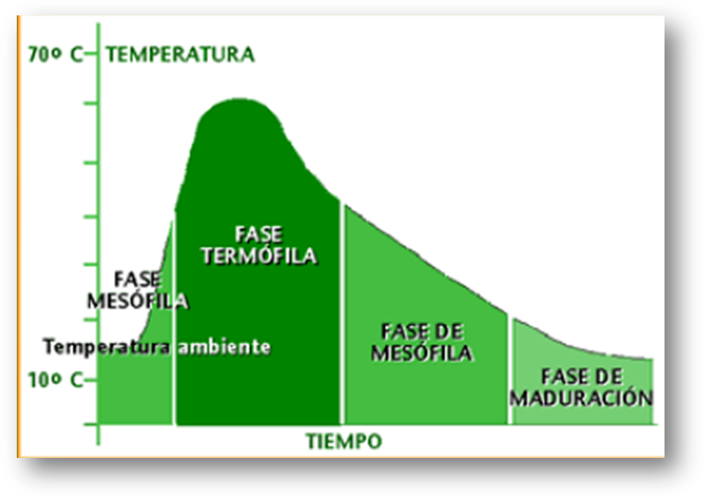

10.1.5 Humedad. El contenido en humedad es variable, tal es el caso de la excretas y CR, donde el contenido en humedad está íntimamente relacionado con la dieta. Cuando la humedad inicial de los residuos crudos es superior a un 50%, necesariamente se debe buscar la forma de reducir humedad, lo cual se logra extendiendo el material en capas delgadas (perdida de humedad por evaporación natural), o bien mezclándolo con materiales secos, procurando mantener la relación C/N adecuada de inicio. El rango de humedad adecuada para una biodegradación aeróbica es muy cambiante, sin embargo, la mayoría sitúa a este rango en el orden del 15 al 35 %, incluso del 40 al 60 %, sí se puede mantener una buena aireación. Humedades superiores producirían anaerobiosis; pero una humedad menor al 10%, reducirá la actividad biológica y el proceso se haría extremadamente lento.

10.1,6 pH. El rango de pH tolerado por las bacterias es amplio, sin embargo, el pH cercano al neutro (pH 6.5- 7.5), ligeramente ácido o ligeramente alcalino asegura el desarrollo favorable de la gran mayoría de los grupos fisiológicos, valores de pH inferiores a 5.5 (ácidos) inhiben el crecimiento de la gran mayoría de los grupos fisiológicos, de la misma manera a pH 9 (alcalinos) inhiben el crecimiento bacteriano. En el proceso de compostaje se produce una variación natural del pH, necesaria en el proceso y va acompañada por una sucesión de microorganismos.

10.1.7 Aireación. Al igual que la relación C/N es de los principales parámetros a controlar en el proceso de Compostaje. Con una baja aireación la concentración e oxígeno alrededor de las partículas baja a valores inferiores al 20% (concentración normal en el aire), dando paso a fermentaciones y respiraciones anaeróbicas, que despiden olores nauseabundos. cómo resultado del proceso en curso, en donde la degradación es por la vía de putrefacción. De la misma manera se da un olor a Amoníaco.

10.1.8 Microbiológico. En el proceso de composteo unos organismos van sustituyendo a otros, produciendo de esta manera la riqueza en microorganismos favorables para las tierras y la ausencia de los patógenos, con una temperatura homogénea y no excesivamente continua de 60 °C.

Tabla. No.3. Muerte de algunos microorganismos en función de la temperatura y el tiempo de exposición.

organismos | tiempo | Temperatura  (oC)
Salmonella tyhosa | 30 min | 55-60
Salmonella sp | 1h | 55
Shigella sp | 1h | 55
Escherichia coli | 20min  1h | 60  55
Estamoeba histolytica | Pocos min | 45
Taenia saginaria | Pocos min | 55
Trichinella spiralis | Instantánea | 60
Streptococcus  pyrogenes | 10min | 55

Con esto podemos decir que una composta es madura en el momento en que prácticamente la fermentación está paralizada, considerando al producto estable. Existen varios métodos para comprobar la madurez; uno ya mencionado es la estabilidad de los valores de la relación C/N. Otra forma es comprobar la estabilidad y la temperatura introduciendo a la composta en una cámara aislada térmicamente: si la temperatura se eleva, es un indicio de que continúan los procesos de fermentación.

Tabla No.4. Parámetros de control de estabilidad del compostaje

Temperatura | Estable
Color | Marron oscuro – negro ceniza
Olor | Sin olor desagradable
PH | Alcalino (anaeróbico. 55◦C.24 hrs)
C/N | ≥ 20
No de termófilos | Decreciente a estable
Respiracion | 0 ≤ 10 mg/g compost
Media | 0 ≤ 7.5 mg/g compost
CIC | ≥ 60 meq/100 libre de ceniza
Actividad de  Enzimas  Hidrosolubles | Incrementándose – estable
Polisacaridos | ≤30 – 50 mg glúcidos/g peso seco
Reducción de  Azucares | 35%
Germinación | ≤ 8
Nematodos | Ausentes

Finalizado el tiempo de composteo (TC), es conveniente extender el material compostado en capas no superiores a los 30 cm., favoreciendo la pérdida de humedad para el refine posterior. En este proceso se da un rechazo, dependiendo del residuo utilizado y de la granulometría que se desea obtener, el cual se sitúa entre un 5 y 20%.

10.1.9 Rendimientos. En términos generales, en el proceso se produce una pérdida del 6 al 10% del volumen inicial de residuos, debido a los procesos bioquímicos y a la manipulación del material. A esta merma, se le debe adicionar la producida por los procesos de refinación (Sztern y Pravia, 2001).
10.1.10 Acopio y Empaque. Finalizado el proceso de Compostaje y su refinación, se guarda el material bajo techo en bodega, una alternativa es cubrir la composta con materiales impermeables (polietileno). Con referencia al empaque, se dispondrá de lonas y plásticos.

Tabla No.5. Cantidades promedio de desechos por animal (%Peso vivo).

 | Vacuno  Macho  adulto | Vacuno  Hembra  Adulto | Vacuno  joven | Porcino  Adulto
PV promedio  En Kg antes del sacrificio | 500 | 500 | 450 | 95
Huesos | 1.6 | 1.6 | 1.78
Vísceras  Torácicas | 0.4 | 0.4 | 0.44
Vísceras  Abdominales | 1.3 | 1.3 | 1.44 | 6.84
Sangre (Lt) | 8 - 10 | 8 - 10 | 8 - 10 | 2.5 – 3
Cabeza con cuernos | 0.6 | 0.6
Cabeza sin cuernos |  |  | 6.22
Patas con cascos | 0.5 | 0.5 | 0.55 | 2.63
Órganos genitales | 0.90 | 0.40 | 0.44
Grasa perirrenal y escrotal | 0.40 | 0.40 | 0.44 | 2.50
CR | 12 | 12 | 10

Fuente M. Tamayo – Dávila.

Por otra parte, la composición química de los CR es poco variable (Cuadro 8). Debido a que la alimentación de los bovinos es básicamente de pasto y ciertas combinaciones con melazas, por lo que se encontraría alta concentración de Celulosa y Hemicelulosa, (carbohidratos con alto grado de polimerización); de lignina, (compuesto con estrecha relación con la celulosa), y su contenido en grasas, proteína o ceras es bajo (Church, 1971; Van Soest, 1982; Maynard et al., 1983; Robles, 1984; Cetina, 1987).

Tabla No.6. Análisis bromatológico del contenido ruminal (Colombia).

Desecho | Humedad  % | Proteina  Grasa % | Fibra  % | Ceniza  %
CR | 85.00 | 9.60 | 2.84 | 27.06
Fuente. Falla – Cabrera. 1995.

11. PLATAFORMA ESTRATÉGICA

A continuación se presenta la plataforma estratégica de la empresa, enmarcada dentro del proceso administrativo, con el fin abordar en lo posible todos los aspectos teóricos que debe vincular el establecimiento de una organización, respecto a su estructura funcional.

11.1 PLANEACIÓN

11.1.1 Misión. Satisfacer las necesidades de nuestros clientes tanto internos como externos, mediante la producción de abonos orgánicos de calidad a base de contenidos ruminales, producidas gracias al trabajo efectivo en equipo y a la implementación de prácticas amigables con el medio ambiente.

- En la Misión propuesta se orienta la empresa hacia el cliente.

- Debido a que los trabajadores de la empresa son clientes internos, se tienen en cuenta como tal, pues quién más para dar buenas referencias que un trabajador.

- Se utiliza la palabra efectivo, ya que abarca tanto la eficacia, como la eficiencia.

- Al hablar de trabajo en equipo, se busca el desarrollo de grupos multidisciplinarios. De otra parte, si este aspecto se vincula en la Misión, al igual que los otros, deben servir de guía y ejecutarse, pues son las situaciones que se creen, generan éxito en la empresa.

“(…) es el propósito o razón de existir de una organización” (Hellriegel, 1998)

11.1.2 Visión. Ser la mejor empresa productora de abonos orgánicos a base de contenido ruminal, gracias a programas de producción integrales de alta calidad, en la región Andina de Colombia, para el año 2017.

La Visión es el gran objetivo de la compañía. En la actualidad se establece un tiempo determinado para lograrlo, pues hoy en día, lo que no se mide no se mejora, lo que implica desarrollar una nueva visión cada vez que se cumpla la establecida.

La definición expresa que se apela a las emociones e inteligencia de sus miembros, pues son ellos los que deciden y vislumbran como quieren verse en un futuro, por medio de su empresa.
“(…) aspiraciones y valores fundamentales de una organización, apelando por lo general a las emociones e inteligencia de sus miembros.” (Quigley, 1994)

- Para darle mayor consistencia a la visión y determinar el periodo de tiempo exacto para el cual se promulga, se vincula la fecha de promulgación, pues de lo contrario, la visión quedaría divagando para los lectores en un tiempo indeterminado de tiempo.

- Se zonifica el rango de acción debido a que los objetivos no son globales, permitiendo el cumplimiento de la visión a proponer algo alcanzable, pero retador.

11.1.3 Objetivos. Son situaciones que se desean cumplir, con el fin de jalonar el desarrollo de la empresa mediante la medición del desempeño, la cual se realiza confrontando los objetivos con lo logrado respecto al mismo, en otras palabras, son metas.

Los objetivos deben ser medibles y retadores pero alcanzables, con el fin de incentivar diferentes actitudes en el equipo de trabajo, como la creatividad y el liderazgo.

11.2 PROPUESTA DE OBJETIVO GENERAL

11.2.1 Objetivo General. Satisfacer a los clientes gracias a la disposición a tiempo de abonos orgánicos de calidad que nutran efectivamente sus cultivos sin afectar el desarrollo social y ambiental sostenible de la región.

El hecho de no mencionar la rentabilidad en el objetivo, no quiere decir que esta no sea importante, pues al satisfacer a los clientes, ésta se genera, por lo tanto está implícita en el objetivo.

De otra parte al desarrollar el objetivo de esta manera, se presenta la empresa al público con una imagen social, ambiental y sobre todo, orientada al cliente, quien es el precursor de las actuaciones.

La palabra calidad vincula a la efectividad, es decir, el manejo de tiempos, entregas acordes (certificadas) y oportunas, la optimización de insumos, el hacer las cosas bien desde un principio, en otras palabras, en lo posible exceder las exigencias del cliente, pues es él quien la determina.

Existen diversidad de objetivos aplicables a todas las organizaciones, debido a que son conceptos básicos que se desean y se necesitan para mantenerse en el mercado, por tal razón se definen a continuación una serie de éstos, que aunque de cierta forma están implícitos en los negocios, deben ser redactados y escritos, para dar mayor soporte al desarrollo de la empresa; además es importante mencionar que lo que está escrito es lo que vale.

11.3 PROPUESTA DE OBJETIVOS GLOBALES

Lograr una satisfacción total del cliente: Mediante estudios previos de mercado se puede detectar la satisfacción actual, compararla con la deseada y hacer las correcciones pertinentes para alcanzar este objetivo.

      - Incrementar la participación en el mercado año a año: Al igual que en el objetivo anterior, primero hay que identificar la participación actual.

      - Aumentar la productividad año tras año: Al momento de ejecutar el proyecto y tener datos históricos sobre la productividad, se podría implementar el presente objetivo, pues requiere de datos base de comparación.

      - Aumentar la rentabilidad de la empresa año tras año: Para ejecutar este objetivo lógicamente primero hay que identificar cual es la rentabilidad que se generaría luego de un periodo determinado.

A continuación se proponen los siguientes objetivos específicos a mediano plazo, con el fin de que sea identificada la información para ejecutarlos y tener mayores herramientas que faciliten el desarrollo del proyecto en una etapa de ejecución.

      - Al finalizar el año 2014, se requiere aumentar la participación en el mercado de _60_% actual al _90_% en la venta de abonos orgánicos a base de contenido ruminal en Zipaquirá-Colombia.

      - Incrementar la cantidad de fertilizantes producido de _900_Kg. A _1500_Kg. Para el 31/12/2014.

      - Lograr un 100% de las ventas por medios electrónicos para finales de 2014.

      - Mejorar el nivel de vida de la comunidad colindante con la empresa con mejoras en vías, redes de servicios.

      - Tener información constante del mercado, para favorecer la toma de decisiones.

      - Fidelizar a los clientes actuales.

      - Alcanzar al 100% los niveles establecidos en la percepción de calidad de los clientes respecto a los productos ofrecidos.

Aunque algunos de estos objetivos se limitan a la región, los mismos se pueden ir ampliando, tanto respecto a la zona de influencia, como a las cifras establecidas.

11.4 POLÍTICAS

Son aspectos de carácter obligatorio que permiten crear el ambiente que desea la organización.

11.4.1 Propuesta de políticas.

        - No ejercer actividades desleales contrarias a los ideales de la empresa.

        - No efectuar operaciones ficticias en perjuicio de la empresa, de los compañeros o de terceros.

        - Tener una actitud amable con los miembros de la empresa y la población relacionada con ella.

        - No ejercer dentro de la empresa actividades de carácter político, religioso o racial.

        - No cometer acciones fraudulentas dentro de la empresa, ni con empleados o personas relacionadas con la misma.

        - Cumplir con las obligaciones adquiridas con la empresa, dentro de los límites de tiempo y bajo las características establecidas.

        - No vincular a personas que hayan cometido delitos, los cuales impliquen penas privativas de la libertad que no hayan sido ejecutadas.

        - Entregar puntualmente informes o documentos que la empresa requiera.

        - Participar en las actividades de la empresa y en su administración.

        - Aprovechar al máximo los recursos.

        - Superar los requisitos de los Clientes y asegurar una mejora continua en los procesos y por consiguiente en los resultados.

        - Permitir y promover el desarrollo personal de los empleados de la empresa.

        - No afectar el medio ambiente mediante el uso de insumos químicos prohibidos y/o mal manejo de residuos o de insumos.

        - Manejar bases de datos organizadas, referentes a todas las acciones llevadas a cabo dentro de la empresa, en pro de agilizar y hacer más efectiva la toma de decisiones.

11.5 VALORES

“Los Valores Estratégicos representan las convicciones o filosofía de la Alta Dirección respecto a qué nos conducirá al éxito, considerando tanto el presente como el futuro. Estos valores, son fácil descubrirlos, ya que traslucen los rasgos fundamentales de lo que es la estrategia empresarial, parten de esta reflexión. Todo lo que pueda aportarnos una ventaja competitiva consistente podría traducirse en un valor estratégico de la empresa” (Castellanos, 2009).

Los anteriores valores se pueden comprimir en la promulgación de frases más completas y lógicamente con mayor sentido, pues el establecer dos palabras unidas sin un significado, deja al libre albedrío el entendimiento de los mismos.

11.5.1. Propuesta de valores.

11.5.1.1 Desarrollo del Talento Humano. Implica capacitación constante de la fuerza de trabajo, no solo en lo técnico, sino también en lo intelectual, utilizando medidas como la rotación de puestos, con el fin de que la persona desarrolle varias destrezas y tengan la capacidad de generar ideas, aportes y tomar decisiones.

11.5.1.2 Ejecutar con calidad todas las actividades. Este valor involucra hacer las cosas bien en todo momento y en todo lo que se haga, lo que repercute en generarle confianza al cliente.

11.5.1.3 Innovación. Frase que envuelve un sentido de cambio, pues “siempre habrá una mejor manera” para desarrollar las cosas, lo cual requiere de una investigación constante.

11.5.1.4 Inmejorable imagen. Implica una introspección. Este valor requiere de una comunicación constante con el cliente, pues es él quien percibe esto.

11.5.1.5 Seguridad. Valor que principalmente se aplica hacia dentro de la organización, pues denota la ausencia de accidentes o toma de medidas para que estos no ocurran.

11.5.1.6. Prácticas ambientalmente amigables. Protección del planeta donde vivimos, mediante las labores que todos desarrollan en el día a día.
11.5.1.7 Diversión empresarial. Desarrollar actividades dinámicas que impliquen trabajo en equipo, con el fin de contribuir al desarrollo de una cultura organizacional de calidad en un ambiente de cero estrés.

11.6 ESTRATEGIAS

“Son las determinaciones de los objetivos básicos a largo plazo de una empresa y la adopción de los cursos de acción y la asignación de recursos necesarios para su cumplimiento” (Koontz y Weihrich, 1998).

En otras palabras, las estrategias son la forma de cómo llegar a lograr los objetivos, es decir, los planteamientos que se deben seguir para alcanzar lo planteado.

De acuerdo a lo anterior se propone en la tabla No. 1 una serie de posibles estrategias para dar cumplimiento a los objetivos previamente planteados.

Tabla No.7. Estrategias propuestas

OBJETIVOS | ESTRATEGIAS
Al finalizar el año 2014, se requiere aumentar la participación en el mercado de __% actual al __% en la venta de abonos orgánicos a base de contenido ruminal en Zipaquirá-Colombia. | -Incrementar el número de Kg, producidos.  -Conseguir nuevos clientes  -Exceder los requerimientos de los clientes.  -Realizar alianzas con otras empresas que permitan ampliar el mercado y el negocio.  -Asistir a capacitaciones sobre aspectos relacionados con el desarrollo del producto.  -Buscar un valor agregado al producto.
Incrementar la cantidad de fertilizantes producido de __Kg. a __Kg. para el 31/12/2011. | -Generar fondo para ampliaciones.  -Consecución de nuevos clientes.  -Optimizar costos y gastos de producción.
Lograr un 100% de las ventas por medios electrónicos para finales de 2011. | -Desarrollar un sistema electrónico de comunicación seguro y directo entre el cliente y la empresa.  -Desarrollar sistema alternativo de comunicación directa entre el cliente y la empresa.  -Manejar programas que sistematicen toda la información y permiten tener los datos adecuados y reales en el tiempo preciso.
Mejorar el nivel de vida de la comunidad colindante con la empresa. | -Realizar eventos para la comunidad vecina de la empresa y lógicamente para los trabajadores de la misma.  -Realizar óptimos controles al uso del agua y la generación de contaminación por parte de la empresa.  -Uso amigable del entorno del entorno abiótico y biótico.  -Gestionar ante entidades competentes el mantenimiento de redes eléctricas de la zona, vías, caños, acueducto, señal telefónica y de internet.
Tener información constante del mercado, para favorecer la toma de decisiones. | -Establecer alianza en el manejo de información con posibles comercializadores.  -Manejar bases de datos y estadísticas sobre las tendencias del mercado respecto al uso de fertilizantes orgánicos.  -Identificar, leer y analizar información de primera mano referente al mercado destino de nuestro producto.
Fidelizar a los clientes actuales. | -Envíos certificados.  -Tener en cuenta especificaciones propuestas por los clientes.  -Manejar precios competitivos.
Alcanzar al 100% los niveles establecidos en la percepción de calidad de los clientes respecto a los productos ofrecidos. | -Manejo de la calidad en el desarrollo de todas las etapas.  -Hacer control de calidad a los productos generados.  -Manejo de transporte que cumpla con los requerimientos específicos para el traslado de este tipo de material.  -Entregas oportunas.

Fuente: El autor

11.7 DISTRIBUCIÓN INTERNA DE LA EMPRESA

A continuación se presenta la distribución interna de la empresa y la ubicación tentativa de los diferentes departamentos

Figura: Distribución de la empresa

45 metros
ENTRADA PRINCIPAL

VENTAS

ZONA LOGÍSTICA
SECRETARIA

ZONA DE CONTABILIDAD
ASEO

GERENCIA

Fuente: elaboración propia

Fuente: elaboración propia

La oficina tendrá una superficie de 450m2, disponiendo de los siguientes servicios:

Punto de luz

Punto de agua

Servicio de internet

Se proyecta un costo de $3.500.000 mensuales de arriendo mensual.

11.8 ORGANIZACIÓN

11.8.1 Organigrama. Debido a que en un principio se iniciaría con una producción pequeña y experimental, con el fin de ir conociendo la situación del mercado y los demás factores de funcionamiento de la organización, se plantea a continuación en la figura No. 1 un organigrama con pocos cargos, pero que ejecuta todas las actividades necesarias para procurar el buen funcionamiento de la empresa.

Figura No.4. Organigrama propuesto

AREA COMERCIAL
ADMINISTRADOR
ASESORES TECNICOS
AGRONOMO
MICROBIOLOGO ARICOLA VTERINARIO
OPERARIO
DIRECTOR DE PRODUCCIÓN
CLIENTES

Fuente: El autor

Con el anterior organigrama se orienta la empresa al cliente, se subcontratan labores, pero se mantiene el dominio de las mismas mediante la asignación de éstas a personal contratado directamente por la empresa.

11.8.2 Funciones.

11.8.2.1 Administrador. Dirigir la empresa, gestionar los recursos, contratar el personal, llevar registros contables, hacer labores comerciales mediante visitas directas a comercializadores, a clientes y mediante el uso de la tecnología, como el correo electrónico y el teléfono.

11.8.2.2 Área comercial. Dirigida por la administración para hacer labores comerciales mediante visitas directas a comercializadores, a pequeños, medianos y grandes clientes, mediante el uso de la tecnología, como el correo electrónico y el teléfono.

11.8.2.3 Director de producción. Encargado de todos los procesos relacionados con la producción de los abonos orgánicos, abastecimiento de materias primas, control de calidad de materias primas (empaques, contenido ruminal, cantidades a producir, otros insumos), almacenamiento de producto final. Representa gran importancia dentro de la organización puesto que controla la calidad de los fertilizantes producidos, realiza asistencia técnica respecto al modo de uso de los fertilizantes y asesora al administrador de acuerdo a las inquietudes, debilidades, oportunidades y fortalezas expuestas por los clientes

11.8.2.4 Operario. Ejecutar el proceso de producción de los fertilizantes, hacer mediciones de los insumos, mezclar insumos, estar pendiente del proceso de producción, empacar el producto final, mantener aseado todos los lugares de trabajo, hacer las reparaciones pertinentes de la infraestructura y las demás que disponga el administrador.

11.8.2.5 Asesores.

Agrónomo y Microbiólogo Agrícola Veterinario. Aunque se presenta como una labor de staff, representa gran importancia dentro de la organización puesto que controla la calidad de los fertilizantes producidos, realiza asistencia técnica respecto al modo de uso de los fertilizantes, maneja parámetros optimización biológica dentro del proceso y asesora al administrador de acuerdo a las inquietudes, debilidades, oportunidades y fortalezas expuestas por los clientes.

11.8.3 Perfil de cargos.

11.8.3.1 Administrador. Administrador de Empresas Agropecuarias con estudios en tecnologías alternativas agrícolas, amplio conocimiento en estudio financiero y de mercados, gestión de procesos experiencia de mínimo 4 años.

11.8.3.2 Director de Producción. Técnico agropecuario, con experiencia en procesos de compostaje, manejo de biofertilizantes, conocimiento en agricultura orgánica sostenible y estudios complementarios en administración.
11.8.3.3 Asesores.

Microbiólogo Agrícola Veterinario. Experiencia en análisis microbiológicos relacionados con el contenido nutricional en procesos de compostaje, evaluación y control de parámetros de calidad, mínimo 2 años.

Agrónomo o Ing. agrícola. Experiencia en análisis de suelos y utilización de correctivos de tipo biológico, asesor en los diferentes cultivos que busquen implementar el compost.

Operario. Personas con buena actitud, en lo posible jóvenes, dispuestos a colaborar y que posean como mínimo bachillerato.

11.9 DIRECCIÓN

11.9.1 Estilo de dirección. Estilo de mando: se marcará un estilo de mando lineal y se creará un nuevo cargo de ejecutivo senior, realizando una motivación en función de los niveles de rendimiento, se establecerá un plan de trabajo y se analizarán los problemas que pudieran surgir. Se pretende que la dirección sea un elemento de apoyo y retroalimentación basado en la autosuficiencia y autonomía de los ejecutivos de ventas.

- Incorporación de un reglamento: El reglamento será de obligado cumplimiento por todo el personal de la empresa

- Establecer unos indicadores para evaluar la productividad y eficiencia de los diferentes cargos.

- Unificar las políticas selección y reclutamiento de personal.

- Desarrollo del ser, bienestar, calidad de vida laboral.

- Plan de formación y capacitación.

- Realizar fichas descriptivas de los cargos con sus competencias y procesos

Se tendrá en cuenta como factor fundamental en el desarrollo empresarial, que el personal seleccionado y capacitado debe tener un alto sentido de pertenencia y deben apuntar al desarrollo de actividades de una forma eficiente, por tanto, la gestión humana tiene como tarea la de proporcionar las capacidades humanas requeridas, desarrollar habilidades y aptitudes del individuo para llegar a ser los más satisfactorio posible. Además deben encargarse del acompañamiento del empleado de manera continua, adaptándolo a sus actividades y su entorno laboral. Es decir que el personal de la empresa se seleccionará y capacitará por competencias.

El proceso de contratación de personal desde la recepción de las hojas de vida hasta la vinculación en la empresa lo realiza el jefe de personal, quien se encarga del reclutamiento y selección de las hojas de vida, entrevistas y pruebas, verificación de la información y referencias, contratación y afiliación a seguridad social y cajas de compensación. El proceso para cada candidato tiene una duración de 2 semanas.

Se realizará el siguiente proceso de selección:

- Captación de hojas de vida: para ello se contratarán anuncios en páginas web especializadas (elempleo.com; computrabajo.com)

- Revisión y selección de posibles candidatos.

- Entrevista personal con el gerente.

- Realización de pruebas psicológicas (para ello se contratará una empresa outsourcing).

- Selección del candidato.

La sociedad cada día se enfrenta a cambios muy grandes a nivel tecnológico y social, y con ellos el manejo de gestión humana cobra quizás el papel más importante dentro de las organizaciones, es entonces como el mundo empresarial esta expuesto a grandes oportunidades, pero también a grandes amenazas para todos, los que desarrollan sus actividades en un mundo tan competitivo. Es por tanto que las organizaciones deben realizar su acción estratégica sobre: Gestión humana, departamento comercial, financiero y tecnología.

Es por tanto que en este orden de ideas, aplicar una estrategia determinante sobre la gestión humana analizando aspectos como: captación de ventas de personal, potenciar habilidades y capacidades, formación, promoción del personal, posibilidades de trabajo en equipo, métodos especializados de evaluación de su rendimiento, desarrollo y posibilidades de promocionar, especialmente de proveer e incentivar al trabajador formal y técnicamente con el ánimo de resaltar su importancia como el recurso más importante de las organizaciones actuales o en proceso de modernización, consientes de que si sus empleados no están suficientemente capacitados y preparados para enfrentar los desafíos continuos y vertiginosos empresariales obtendrán problemas de tipo estructural y con una gran incidencia en los que si están preparados para asumir el nuevo reto.

La misión del área de Gestión Humana está encaminada a considerar que el factor más importante dentro de las organizaciones son sus personas, clave para alcanzar el éxito dentro de las mismas.

Gestión Humana debe encargarse de implementar políticas y programas, reforzar valores, integración de los miembros que aseguren su participación activa de un propósito en común.

El gerente debe ser un líder claramente definido que se acoja a la vanguardia, con ideas frescas, concretas y dispuestas a diseñar estrategias que sin barreras culturales permitiendo el ejercicio eficiente de la organización. Con la capacidad de transformar, de implementar, de ejecutar ideas solventes y consistentes que sustenten las nuevas tendencias de La Gestión Humana. Hoy por hoy la Gerencia de recursos humanos debe cumplir un papel en línea.

Gestión Humana debe tener la capacidad de ver las cosas desde diferentes enfoques: Políticas de premios, mercado laboral disponible, liderazgo y empoderamiento, factores de éxito, entre otros.

El desarrollo de Recursos Humanos establece como: obtener el personal, como incorporarlo, se encargará de gestionar el desempeño, administrar las compensaciones, determinar la calidad de vida laboral y relaciones laborales. Para realizar el proceso de obtención debe plantearse que se busca, donde encontrarlo, atraerlo y elegirlo, como concretar su ingreso e integrarlo, identificar sus competencias, entre otros elementos importantes a la hora de ingresar un nuevo empleado a la compañía. Para la Gestión de Desempeño debe realizar su construcción, seguimiento, análisis, evaluación, determinación de fortalezas y debilidades, retroalimentación (Coaching), mejoramiento de desempeño y análisis de potencial. Siendo esta una de las grandes preocupaciones que ocupa a quienes gerencian la Gestión Humana dentro de las organizaciones, su deseo de conocer los avances de cada individuo y la suma urgencia de invertir en los procesos de mejora continua es lo que cada vez hace más necesario entender el impacto de adaptar y desarrollar una manera correcta esta misma. Se trata de un tema que no solo se refiere a la evaluación de los resultados obtenidos por el personal, involucra también una visión y revisión a todas las acciones que ejecuta la organización para el fortalecimiento y así favorecer la obtención de los resultados trazados. Es entonces preciso tener en cuenta que esta Gestión inicia con el mismo proceso de selección, la identificación de los perfiles de las personas requeridas para cada cargo, las acciones de formación y entrenamiento, todo ello con el ánimo de adherirse a la cultura de la propia empresa, lo que genera un mayor compromiso del nuevo personal. Es así como abarca, entonces una cantidad de elementos que permiten valor la contribución de empleados y revisar su impacto esperado en los resultados de la empresa, de igual manera se tarta de una herramienta que incentiva y fortalece la necesidad de determinar que obstaculiza o mejora la tarea del día desarrollada con los clientes. A través de la historia se ha demostrado que no todos los procesos de evaluación poseen las mismas características y lógicamente los modelos utilizados son diversos y van desde los formatos prediseñados hasta hojas en blanco donde cada individuo a evaluar plasma su propia expectativa y visión empresarial, interpretando los nuevos desafíos que deben afrontar para identificar y aumentar significativamente su desempeño. Es claro entonces que cada organización tiene un modelo propio conservando los factores de calidad y confidencialidad. A partir de esta misma la gerencia tienen el manejo, siendo un modelo correcto y adaptado a la empresa, que conlleven a resultados que no signifiquen el final del proceso, sino por el contrario el principio de un plan estratégico que interviene tanto a nivel organizacional como entre equipos de trabajo y las personas, así se pueden acomodar los comportamientos esperados con los que se evidencian en cada participante en un proceso de evaluación.

Otro de los elementos determinantes en la selección y desarrollo de personal dentro de las organizaciones es la administración de la remuneración, que debe permitir crear principios de identidad, participación activa, sentido de pertenencia de cada individuo en el deseo de obtener el éxito, tanto a nivel del propio empleado como de la organización. Las compensaciones son elementos tanto a nivel competitivo de cada organización, como en las relaciones de la empresa con los empleados. La remuneración, es esencialmente una relación de intercambio entre los empleados y la empresa. Pueden ser de tipo directa e indirecta, la primera cuando el empleado tiene un vínculo con la compañía de tal forma que su contrato asume un sueldo, salario, prima y comisiones entre otras, y la segunda que se trata de la que recibe toda clase de recompensas incluidas dentro de las compensaciones directas tales como vacaciones, gratificaciones, seguros, entre otros. Así que la suma del salario directo e indirecto, conforma todo lo que el empleado recibe, como consecuencia del trabajo que desempeña en una empresa. Los principales objetivos de esta remuneración se debe orientar a: Premiar el desarrollo de los trabajadores, conservar la competitividad en el mercado laboral, mantener la igualdad salarial entre los empleados, motivar su desempeño, atraer nuevos individuos que hagan parte de la organización, mejorar la capacidad de producir y controlar los costos de la organización, así como fomentar conceptos como calidad, innovación y trabajo en equipo. Resumiendo la administración de la remuneración es lo que permite a las organizaciones captar la atención y retener los recursos humanos que necesita, y de cara al empleado promover la calidad de vida y bienestar y satisfacción de sus necesidades tanto materiales como emocionales a nivel laboral, que le brinden seguridad y estabilidad. Este concepto estructura de una manera clara, lo que debe tener claro el administrador al ejecutar sus funciones. Debe ofrecer el mayor nivel de satisfacción de las necesidades de cada individuo de la empresa, permitiendo de esta forma que para la organización también resulte una atractiva relación. Cuando un empelado no está satisfecho con su remuneración, le resulta menos interesante su puesto, lo que puede inducir a ocasionar rotación y ausentismo, entre otros.

Y finalmente se encuentran la calidad de vida laboral y el desarrollo del individuo:

- La calidad de vida laboral: se trata del carácter positivo o negativo dentro de una organización en cuanto al ambiente laboral. Su finalidad especialmente es propiciar un ambiente que sea excelente para sus empleados, contribuyendo así a la salud económica de la organización. Los elementos de un programa orientado a este fin comprenden: comunicación abierta, sistemas equitativos de premios, interés por la seguridad laboral, entre otros.

Estos mismos ponen a prueba desarrollo de habilidades, establecimiento de relaciones más unidas entre empleados y dirección, además de reducción de estrés. La calidad de vida laboral conforma un avance en relación al diseño tradicional, el que se focalizaba esencialmente en la especialización y eficiencia para ejecutar tareas pequeñas. Cada vez, en su propia evolución, fue desarrollando la división total del trabajo, jerarquía de tipo muy rígido y un estándar de la mano de obra con el fin de alcanzar su objeto de eficiencia. Con lo que su pretensión era reducir costos mediante personal trabajos específicos, pero no calificados.

El anti modelo que disminuía la calidad y como resultado rotación de personal alta, por su poca preparación, lo que no daba satisfacción de su propio trabajo. De esta manera, es entonces como la calidad de vida laboral no es más que lo que produce un ambiente de trabajo más humano. Cubre necesidades de primer orden de los empleados, como también las de otro nivel. Busca además emplear las más fuertes habilidades de estos, afianzándolas y ofreciendo un ambiente que los induzca a mejorar y mejorar cada vez más sus habilidades. El sentido en si es que los trabajadores son los recursos a desarrollar no tan solo a ser simplemente utilizados, por tanto el trabajo no debe tener condiciones negativas, no debe presionar en exceso a los empleados, no debe perjudicar y mucho menos degradar el valor humano del empleado, por el contrario se debe contribuir a que el trabajador se desarrolle en otras actividades como ciudadano, a su progreso como tal.

- Desarrollo: denominado así la posibilidad de entrenarse y capacitarse para adquirir o potenciar habilidades, además de la capacidad de modificar actitudes y crecer a nivel de competencias. Es de vital importancia para las organizaciones detectar sus necesidades, detectar cual es el mejor entrenamiento y técnicas más adecuadas, siendo estos los inconvenientes más comunes a tratar, además de costo o inversión, presupuesto y evaluación, es así como se debe planear los programas adecuados y específicos de acuerdo al área a la que pertenece el empleado.

11.10 SOCIALIZACIÓN Y ADAPTACIÓN DEL PERSONAL.

Este programa se trata de las acciones que ejecutan las organizaciones para conseguir que los nuevos empleados conozcan desde una perspectiva general el ambiente de la compañía, ya que el conocimiento profundo lo harán mediante su puesto de trabajo.

Por definición la socialización laboral es el proceso básicamente por el cual el individuo que ingresa a la organización alcanza a apreciar las competencias, valores, comportamientos deseados y conocimientos sociales que son determinantes a la hora de desarrollar su labor, además del conocimiento de la actitud adecuada como participante de las actividades de la organización.
Mediante este proceso el empleado entiende y clarifica los valores y las normas que debe cumplir, las que son postuladas en una organización. Debe haber una coincidencia entre los valores de la empresa y del empleado.

El nuevo integrante de la organización busca aceptación, adopta pautas de conducta en las que se basa la empresa y tiene una actitud favorable desde el punto de vista de las políticas y el nivel de relación entre jefe y equipo laboral.
Los beneficios que obtenemos al implementar el proceso de inducción:

- Entre mayor información se reúna previamente durante la inducción del nuevo colaborador en relación a la organización, será más fácil el proceso de socialización.

- Si se involucra a los nuevos colaboradores en las actividades que van a realizar dentro de la compañía, con mayor facilidad se integraran y mayor es su compromiso y rendimiento.

- Edificar un sentimiento de pertenencia y por ende de permanencia dentro de la organización.

- Reforzar lazos, permitiendo que el nuevo colaborador haga parte de la tarea para la obtención de resultados.

- Reducir rotación.

- Ahorrar tiempo al demás personal de la organización.

- Mejorar los compromisos del empleado.

- Menores costos de reclutamiento y capacitación.

- Facilitadores del aprendizaje del individuo.

- Reducción de estrés y ansiedad en el nuevo colaborador.

- Menor costo de la puesta en marcha.

Es preciso tener claridad cuando hablamos de inducción, ya que se trata del proceso inicial mediante el que se otorga al nuevo colaborador información importante y básica que le permite integrarse con agilidad a los diferentes procesos y su lugar de trabajo. Lo común es que incluya: valores de la empresa, misión, visión, objetivos, políticas y horarios laborales, además de prestaciones, historia de la empresa, calidad, servicio al cliente, departamento comercial, departamento de contabilidad, visita a instalaciones, programas especiales, salud ocupacional, entre otras tantas actividades. Este proceso se da igualmente en su puesto de trabajo como en la organización en general.

11.10.1 Fases de una inducción. Objetivo, contenidos que se refieren a la organización, evaluación y seguimiento. Se debe hacer énfasis en el seguimiento puesto que de esta forma garantizamos recibir retroalimentación por parte del nuevo colaborador y así mismo se realizan mejoras pertinentes al desarrollo del programa. Es de suma importancia que el jefe de su área tenga una entrevista con el nuevo colaborador, para verificar si ha comprendido la inducción, además de aclarar los puntos que quedaron sin entender. Esto permite facilitar la manera de realizar tareas, los objetivos del puesto y del departamento, la relación con otros puestos o niveles, presentación de sus compañeros o equipo, el sistema de evaluación y como se mide su desempeño.

Finalmente, es este proceso de orientación el que facilita la adaptación al equipo de trabajo, y así mismo el nuevo empleado siente alegría de laborar dentro de la organización y deseos de continuar realizando su trabajo en la misma.

Sin lugar a dudas la socialización laboral indica el proceso de formación profesional y de sensibilización con las diferentes áreas de la compañía, preparando al individuo para el nuevo reto y comprometiéndolo a llevar unos excelentes resultados. La incorporación al nuevo empleo suele estar ligada al ingreso a un equipo laboral, por tanto se habla de socialización en grupo. Nos referimos a esta considerando al nuevo integrante de la empresa como desarrollador de un sentimiento de sentido de pertenencia el cual se identifica con las propiedades del equipo laboral. Este mismo lleva al aprendizaje continuo tanto en relaciones informales como formales que proyectan el futuro funcionamiento de las diferentes actividades dentro de la organización.

Otra es la idea que debe dejar claridad es que el colaborador nuevo como individuo, es decir se refiere a las diferentes actividades propias de su actividad personal con el fin de convertir los distintos aspectos empresariales tanto en los que se encuentra en desacuerdo, pero cree útiles en la satisfacción de sus necesidades individuales. Mientras tanto este proceso se encarga de generar una identidad personal, la socialización en la organización procura que el individuo logre identificarse con la empresa en un todo. En resumen la socialización y adaptación dentro de las organizaciones promueve la identidad e integración con las actividades y resultados esperados de la compañía para el buen ejercicio y desarrollo del nuevo colaborador dentro de la misma.

11.11 DEFINICIÓN EN DETALLE DEL PROGRAMA DE INCENTIVOS Y LA METODOLOGÍA A UTILIZAR PARA ACCEDER A ESTOS BENEFICIOS

En la actualidad los programas de incentivos han cobrado una gran importancia, ya que las organizaciones han comprobado que estos, son una excelente forma de mantener a su grupo humano motivado y de garantizar el cumplimiento de los objetivos marcados por la compañía.

Los incentivos deben de ir orientados a un doble objetivo.

- Aumentar la motivación de grupo humano que conforma la organización.
- Cubrir las necesidades de la organización y del empleado.

Imagen 1: cuadro que muestra el ciclo motivacional y su implicación en la satisfacción de una necesidad.
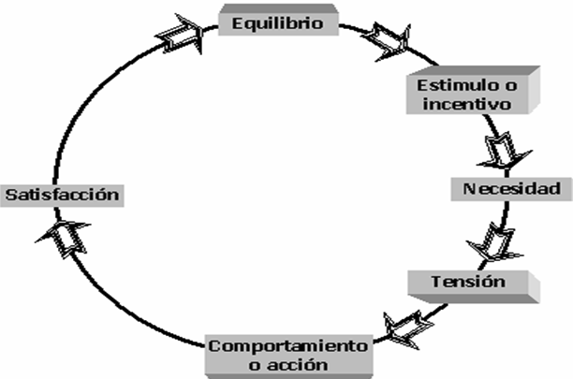

En la imagen 1, se puede observar el ciclo motivacional, y como el incentivo genera una necesidad, esta necesidad será la que inicie la acción o comportamiento para lograr el incentivo, y así suplir la necesidad. Por tanto, los incentivos deben orientarse al cubrimiento de las necesidades de los empleados, si no se cumple con esta norma, los incentivos perderán su sentido.

A continuación estudiaremos los factores que han de cumplir los incentivos y la tipología de los mismos.

Factores en los planes de incentivos en la motivación:

- Que sean claros, los incentivos deben de estar redactados o comentados de tal forma que no generen dudas, además, tienen que enumerar los objetivos o resultados necesarios para conseguir el incentivo.

- Que motiven, es decir, que satisfagan una necesidad del trabajador, ya sea económica o psicológica.

- Que sean continuos, una organización que tenga como objetivo mantener motivado a su personal, deberá de implementar y ejecutar continuamente planes de incentivos.

- Que sean prácticos, es decir, que sean útiles para el trabajador.

- Que sean realizables, característica muy relevante, algunas empresas ponen incentivos asociados a resultados que están fuera de las posibilidades de las personas que laboran para una organización, poner este tipo de incentivo genera el efecto contrario, es decir, genera una desmotivación por parte del persona que pertenecen a la organización.

- Que se vea que evolucionan y cambian: los incentivos han de cambiar y evoluciona a las nuevas realidades y posibilidades de la organización, ello estimulará y motivará aún más al empleado.

- Que los premios se puedan compartir con la familia, este tipo de incentivo suele ser bastante efectivo ya que la persona se ve reconocida tanto por la organización como por su familia.

- Que sean equitativos para los participantes, es decir, de acuerdo a sus realidades laborales, no se puede poner el mismo objetivo a una persona que lleva en la compañía dos meses, que una que lleva cinco años.

- Congruentes con las políticas organizacionales, los incentivos deben de recoger el espíritu de las políticas internas de una organización.

- Congruentes con sus necesidades como individuo, es decir los incentivos tienen que ajustarse a la realidad del empleado.

- Que sean individuales, no se recomienda realizar un plan de incentivos que requerirá un resultado solamente grupal para obtenerlos. Las razones son las siguientes:

  - La organización no puede valorar con este tipo de incentivos el talento y competitividad de los trabajadores de forma individual.

  - Puede generar un mal clima laboral, si el incentivo no se consigue por un individuo o un subgrupo.

- Que no sean sólo grupales, se complementa con la anterior.

- Que tengan parte individual y parte grupal, para así, estimular el trabajo en equipo, pero con una carga de resultado individual.

- Que propongan competir contra sí mismo en lugar de competir contra los demás, aspecto muy importante, se recomienda no implementar incentivos tales como “el vendedor que más facture”, “el operario que más fabrique”, este tipo de incentivos puede ocasionar un entorno laboral negativo, al verse los diferentes compañeros de trabajo como rivales para obtener el incentivo esperado. Por tanto, se recomienda implementar incentivos que se basen y se midan por los resultados del empleado.

- Que no estén limitados a darse únicamente cuando la organización pase por buenos momentos: algunas empresas utilizan los incentivos en momentos favorables económicamente, eliminando dichos incentivos cuando aparecen coyunturas económicas desfavorables para la organización. Esta estrategia es negativa para la compañía, debido a varias razones:

  - Puede generar un sentimiento de crisis económica en todo el grupo laboral, eliminado sinergias de crecimiento y compromiso.
  - Puede ocasionar un aumento de la rotación del personal, el empleado puede considerar que sus condiciones laborales han sido mermadas, y por tanto, considerar la búsqueda de un nuevo empleo.

Se recomienda en coyunturas económicas complicadas para la compañía, utilizar el plan de incentivos para generar una sinergia motivacional, en todas las personas de la organización, que permita mejorar la competitividad y aumentar márgenes de beneficio, para así superar esa coyuntura desfavorable.

A continuación analizaremos los diferentes tipos de incentivos que utilizan las compañías:

- Bonos: incentivo de tipo económico, son los más comunes. Destacar los siguientes: primas anuales, pensiones, complementos de sueldos, bonificaciones, planes de préstamos.

- Beneficios no económicos: como su nombre indica no son beneficios en dinero, van destinados a mejorar la comodidad y seguridad. Destacar los siguientes: guarderías, asistencia médica.

- Apoyo Social: pretenden brindar seguridad y comodidad al trabajador y a su familia, pretende que el empleado dedique su atención a sus tareas y responsabilidades laborales. Se pueden dividir en tres tipos:

  - Asistenciales: son incentivos que brindan al empleado y su familia protección en caso de necesidades imprevistas, como por ejemplo: asistencia médica hospitalaria y seguro de accidentes,

  - Recreativos: brindan diversión y descanso al empleado y su familia, un ejemplo sería un incentivo de un fin de semana en un hotel.

  - Supletorios: este tipo de incentivos facilitar y mejoran la calidad de vida del empleado. Destacamos los siguientes ejemplos: transporte, comedor en el trabajo, estacionamiento.

- Adiestramiento: es un incentivo bastante utilizado e importarte para el trabajador, la organización le brinda la oportunidad de formarse. Este incentivo además sirve a la compañía para mejorar la competitividad del trabajador a la hora de realizar sus funciones.

- Incentivos psicológicos: estos incentivos pretende mediante el reconocimiento personal aumentar el grado de motivación del empleado. Destacar los siguientes:

  - Felicitaciones verbales e informales del jefe por cumplimiento de metas.

  - Felicitaciones formales y públicas por cumplimiento de metas.

  - Celebraciones de días especiales.

En muchas ocasiones van acompañadas de otro tipo de incentivos, para complementar su eficacia.
Un buen plan de incentivos, por tanto, debe reunir las siguientes características:

- Motivador.
- Sencillo, practico, claro.
- Sirva de control y como herramienta de administración.
- Que sea económico y justo.
- Que compense sin límites.
- Que sea estable.

Se han analizado los tipos y características de los incentivos, como se menciono con anterioridad, los incentivos deben cubrir una motivación que nace ante una necesidad. Para que un plan de incentivos sea exitoso se deberá realizar un análisis de las motivaciones que tienen el equipo laboral de una organización para así implementar diferentes incentivos.

La motivación laboral se puede dividir en dos tipos:

- Financiera.
- Psicológica.

La motivación laboral se puede dividir en dos tipos:

- Financiera.
- Psicológica.

La motivación financiera se divide en varios tipos que a continuación analizaremos.

- Salario base, es decir, ingresos estables que recibirá un trabajador. Este incentivo aumenta considerablemente la confianza y seguridad del empleado.

- Comisiones, este incentivo es muy utilizado en el área de ventas, se premia al vendedor con un porcentaje del valor del producto o servicio vendido.

- Incentivos, muy utilizado por las compañías, premia un resultado o acción desempeñada por el trabajador.

- Compensación variable, es decir, comisiones, incentivos y salario base. Este sistema de motivación es el más utilizado en el área de ventas, ya que premia el talento y la obtención de resultados.

- Prestaciones, en este apartado entra todo tipo de incentivos: entrega de carro, seguro médico, entrega de computador, etc.
- Premios, viajes, estancias en hoteles, regalo de aparatos tecnológicos.

- Combinación de las anteriores.

Las motivaciones psicológicas se pueden desglosar en las siguientes:

- Reconocimientos, tiene como objeto aumentar el ego del trabajador, se suele realizar en presencia de compañeros de trabajo.

- Felicitaciones, variante de la anterior.

- Ascensos, plan de carrera. Este sistema es muy utilizado por las compañías, ya que logran minimizar la rotación del personal, debido a que la presencia de un plan de carrera aumenta considerablemente el sentido de pertenencia que tiene el trabajador hacia la empresa.

- Capacitaciones, mejoramiento de competencias. Sistema muy utilizado, ya que tiene un doble beneficio para la organización:

  - Motiva al trabajador.

  - Mejora la formación para desarrollar la actividad dentro de la empresa.

- Clima laboral, este aspecto es fundamental para muchos empleados, y determina la motivación o frustración continua en la realización de sus actividades laborales.

- Horarios de trabajo, flexibilizar los horarios de trabajo puede ser un excelente sistema de motivación, sobre todo en personas con cargas personales o docentes que requieren un horario personalizado. Destacamos los siguientes ejemplos: estudiantes, madres con hijos pequeños, etc.

- Ubicación, para algunos trabajadores la ubicación cercana del trabajo a su lugar de residencia genera una motivación.

Imagen 2: Cuadro que representa las técnicas motivacionales.

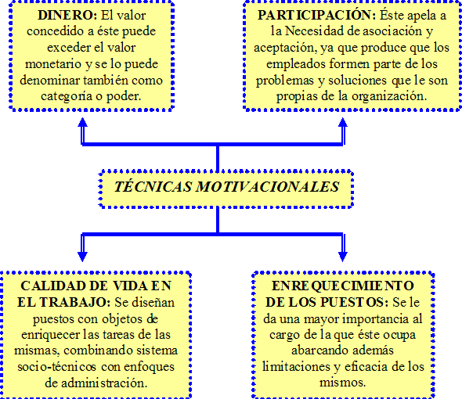

En la imagen 2 se puede observar un cuadro explicativo de las técnicas utilizadas en la motivación. Se ha de advertir que toda motivación va asociada a una necesidad, esta necesidad ha de ser satisfecha por el plan de incentivos.

La necesidad es simplemente la carencia de algo, puede ser de tipo material o espiritual. La necesidad, según su importancia, se puede clasificar de la siguiente forma (necesidades de Maslow):

- Fisiológicas: necesidades relacionadas con su supervivencia. Dentro de éstas encontramos, la alimentación, la sed, sexo, la maternidad. Es decir necesidades básicas.

- Seguridad: Necesidades relacionadas con el temor de los individuos a perder el control de su vida y están íntimamente ligadas al miedo. Dentro de estas encontramos la necesidad de estabilidad, la de orden y la de tener protección, entre otras.

- Sociales o de pertinencia: Necesidades relacionadas con la compañía del ser humano, con su aspecto afectivo y su participación social. Dentro de estas necesidades tenemos la de comunicarse con otras personas, la de establecer amistad con ellas, la de manifestar y recibir afecto, la de vivir en comunidad.

- Estima o reconocimiento: También conocidas como las necesidades del ego o de la autoestima. Este grupo radica en la necesidad de toda persona de sentirse apreciado, tener prestigio y destacar dentro de su grupo social, de igual manera se incluyen la autovaloración y el respeto a sí mismo.

- Autorrealización: También conocidas como de superación o auto-actualización, que se convierten en el ideal para cada individuo. En este nivel el ser humano requiere trascender, desarrollar su talento al máximo.

Imagen 3: Representación de la jerarquía de las necesidades.
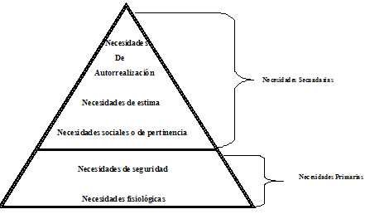
Como se puede observar Maslow realiza una división de las necesidades, que se enumera a continuación:

- Necesidades primarias, estas son:

  - Necesidades fisiológicas.
  - Necesidades de seguridad.

- Necesidades secundarias, estas son:

  - Necesidades de autorrealización.
  - Necesidades de estima.
  - Necesidades sociales o de pertenencia.

Las necesidades primarias y secundarias deberán de ser cubiertas por los planes de incentivos para garantizar la motivación y el cumplimiento de metas por parte de los empleados.

Imagen 4: Esquema que ilustra la teoría motivacional de las necesidades.

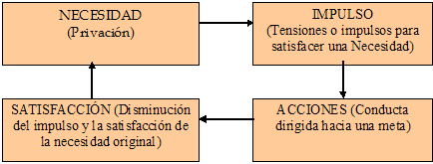

El esquema de la imagen 4 representa el ciclo motivacional, se puede observar que al existir una necesidad se genera un impulso, este impulso genera tensiones orientadas a satisfacer la necesidad creada o existente. El impulso va asociado a la realización de acciones que tenga por objetivo satisfacer la necesidad.

Se ha de mencionar que estos ciclos son continuos, es decir, cuando la persona satisface una necesidad se genera otra, esto crea ciclos de conducta repetitivos.

A continuación analizaremos el procedimiento para diseñar planes de incentivos:

Un plan de incentivos debe de analizar y desarrollar los siguientes aspectos,

- Definir objetivos: la primera parte a considerar por parte de una organización, son los objetivos que pretende conseguir con dicho plan, de estos objetivos dependerán la cuantía e importancia de los incentivos que se ofrezcan.
- Establecer el monto destinado al plan de incentivos: este plan deberá tener en consideración las siguientes variables:

  - Beneficios: se debe determinar cuales son los beneficios que reportará a la compañía el plan de incentivos que se aplicará.

  - Costos: la organización deberá evaluar los costos del plan de incentivos para detectar su viabilidad.

- Desarrollar los resultados que se van a incentivar: este aspecto a de ser suficientemente claro para que no aparezcan posteriormente dudas al respecto. En este punto se describe que resultados se van a incentivar, por ejemplo: superar un volumen de ventas, fabricar un número determinado de productos, etc. Estos puntos han de cumplir con los siguientes requisitos:

- Tiene que ser claro, es decir, enumerar todas las condiciones que ha de superar el personal de la organización para acceder al incentivo.

- Alcanzable y reales, es decir, que estén dentro de las posibilidades reales de los operarios.

- Definir cómo se va a incentivar: En este punto se ha de valorar que incentivos se darán, es decir, si serán financieros o psicológicos o ambos.

- Definir cuando se va a incentivar: es decir en este punto se analizará la periodicidad con la que se incentivará, es decir, mensual, anual, etc.

- Comunicar el plan: Este aspecto es fundamental, se ha de realizar una buena comunicación del plan, ya que este aspecto ayudará a mejorar la motivación del empleado.

- Probar el plan, cuando se inicie un plan, sobre todo en empresas grandes, se recomienda realizar una muestra y analizar los resultados obtenidos, para así garantizar los resultados del plan de incentivos.

- Administrar el plan: la compañía ha de realizar un seguimiento continuo, analizará lo siguiente:

- Cumplimiento de objetivos iniciales marcados por la organización.

- Aumento de la motivación de los empleados.

- Conocimiento de los incentivos implementados a los trabajadores.

En este punto se suele utilizar la retroalimentación con el personal, para así estimular el cumplimiento de objetivos.

- Evaluar el plan, el plan de incentivos de debe evaluar periódicamente, con el fin de hacer un seguimiento y adaptación de acuerdo a los cambios que se puedan presentar.

11.12 CONTROLES

Los mecanismos de control serán ejercidos por los propietarios:

- Análisis de cumplimiento de objetivos a partir de informes comparativos de facturación versus la fijación de resultados exigidos.

- Revisión de efectividad de los empleados mediante seguimiento y reuniones mensuales en la revisión de su desempeño.

- Auditorias periódicas de todos los procesos. Selección aleatoria de revisión de cada proceso.

- Análisis de obtención de resultados comunes, teniendo en cuenta la consecución de las cifras obtenidas se consolidarán los objetivos de todos los procesos en reunión de los socios.

11.12.1 Preventivos.

- Control de costos: Revisando los costos de producción tanto a nivel de materiales como del personal.

- Control de tiempo de producción: para registrar el tiempo desperdiciado y mejorar la capacidad de producción.

- Control de ventas: Definir las actividades de la fuerza de ventas en volúmenes vendidos por décadas y mensualmente. Desistimiento de clientes, activación de los mismos. Que productos son más vendidos, dependencia de las ventas por periodos de tiempo y supervisión de zona.

- Control del área financiera: a nivel de gastos financieros, flujo de caja, facturación y cumplimiento de presupuesto e igualmente detectar desvíos de esta índole.

11.12.2 Correctivos.

- Retroalimentación de la fuerza comercial.
- Auditoria en cada proceso.

Tabla No.8. Indicadores de gestión
NOMBRE DEL INDICADOR | PROPÓSITO DEL INDICADOR | UNIDAD DE MEDIDA | CÁLCULO | FRECUENCIA DE MEDICIÓN | ORIGEN DE LOS DATOS | RESPONSABLES | SITUACIÓN | RANGOS DE TOLERANCIA
Razón corriente | Mostrar la capacidad de la empresa para hacer frente a sus deudas a corto plazo | # | Activo corriente/Pasivo corriente | Semestral | Dirección administrativa | Administrador | Estado actual:  Meta: 3 | Excelente: >2  Satisfactorio:1.3-1.9  Aceptable:1.1-1.2  Alarma:1  Critico:<1
Rentabilidad | Conocer un dato generalizado sobre el rendimiento de las inversiones | % | ((Dinero ganado por las inversiones hechas-Dinero invertido)/Dinero invertido)X100 | Mensual | Dirección administrativa | Administrador | Estado actual:  Meta: 100% | Excelente: >100%  Satisfactorio:80-90%  Aceptable:60-70%  Alarma:40-50%  Critico:<30%
Solidez | Medir la capacidad de la empresa a corto y largo plazo para demostrar su consistencia financiera | # | Activos líquidos/  Pasivos corrientes | Semestral | Dirección administrativa | Administrador | Estado actual:  Meta: 0 | Excelente: <1  Satisfactorio:1-1.5  Aceptable:1.6-2  Alarma:2.1-2.7  Critico:2.7- >3
Satisfacción total del cliente | Mostrar la satisfacción del cliente al adquirir algún producto ofrecido por la empresa | % | (# clientes/ # quejas) | Promedio mensual | Dirección de producción | Director de producción | Estado actual:  Meta: 50 | Excelente: >50  Satisfactorio:30-50  Aceptable: 20-30  Alarma:10-20  Critico:<10
Ventas netas | Reflejar el grado de crecimiento de las ventas netas de un periodo a otro. | % | ((Ventas netas último ejercicio – Ventas netas ejercicio anterior )X 100)/Ventas netas en el ejercicio anterior | Mensual | Dirección administrativa | Administrador | Estado actual:  Meta: 50 | Excelente: >50%  Satisfactorio:40%  Aceptable:10-30%  Alarma:5-9%  Critico:<4%
Efectividad de los pagos | Indicar las erogaciones por pagos | % | ((Total del pago hecho vs. Precio del producto adquirido))vs.Tiempo de demora para realizar el pago. | Semanal | Dirección administrativa | Administrador | Estado actual:  Meta: 100% | Excelente: 100%  Satisfactorio:80-90%  Aceptable:60-70%  Alarma:40-50%  Critico:20-30%
Calidad del transporte | Medir la calidad en tiempo y tipo de transporte | # | Calificación de 1 (bajo) a 10 (alto) Oportunidad del transporte y condiciones del mismo | Semanal | Dirección de producción | Mensajero | Estado actual:  Meta: 100% | Excelente: 10  Satisfactorio:8-9  Aceptable:6-7  Alarma:4-5  Critico:2-3
Soporte de facturación | Cotejar las ventas con los documentos comprobatorios de estas. | # | Número de cada factura y valor individual v.s. número de ventas e ingresos totales por ventas | Semanal | Dirección administrativa | Administrador | Estado actual:  Meta: $0 | Excelente: 0  Satisfactorio: 10. a 15.  Aceptable:15. a 20.  Alarma: 20. a 25.  Critico:>30.
Acciones de control | Observar si el control está surgiendo efecto | % | (Desviaciones solucionadas X 100)/Desviaciones encontradas | Depende el proceso | Dirección administrativa y dirección de producción. | Administrador | Estado actual:  Meta: 100% | Excelente: 100  Satisfactorio: 80-100  Aceptable:60-80  Alarma:40-60  Critico:<40
Fuente: El autor.

11.13 INDICADORES DE GESTIÓN HUMANA

Para evaluar las mejoras implementadas en la gestión humana de la fórmula, se proponen una serie de indicadores que a continuación se presentan:

PERSPECTIVA DE APRENDIZAJE
INDICADOR | Indicador Rotación de personal.
DEFINICIÓN | Determinar que se esté realizando la adecuada selección de personal
OBJETIVO ESTRATÉGICO | Establecer programas para la adecuada selección de personal
DEFINICIÓN DE LA FORMULA | Muestra la relación porcentual que existe entre el número de personas retiradas sobre el total del personal
FORMULA | No de personas retiradas  No total de personal
UNIDAD DE MEDIDA | Porcentaje
META | Menos del 15%
FUENTE | Área de Gestión humana
FRECUENCIA | Mensual

INDICADOR | Indicador Comunicación.
DEFINICIÓN | Revisar que los empleados estén informados sobre el trabajo que la empresa está realizando.
OBJETIVO ESTRATÉGICO | Identificar el compromiso de los empleados con la empresa
DEFINICIÓN DE LA FORMULA | Número de personas con la información adecuada.
FORMULA | Sumatoria de las calificaciones de las encuestas de comunicación  Numero de encuestas de comunicación interna aplicadas
UNIDAD DE MEDIDA | Porcentaje
META | 80 – 100%
FUENTE | Área de Gestión humana
FRECUENCIA | Mensual

INDICADOR | Indicador Investigación.
DEFINICIÓN | Establecer que proyectos están elaborando los empleados.
OBJETIVO ESTRATÉGICO | Motivar a los empleados en la elaboración de proyectos de investigación
DEFINICIÓN DE LA FORMULA | Muestra las horas dedicadas a la investigación
FORMULA | No de horas dedicadas a la investigación  No total de horas trabajadas
UNIDAD DE MEDIDA | Porcentaje
META | 5 – 15%
FUENTE | Área de Gestión humana
FRECUENCIA | Mensual

INDICADOR | Indicador estabilidad laboral.
DEFINICIÓN | Verificar que la empresa tenga implementado el programa de capacitación
OBJETIVO ESTRATÉGICO | Identificar la estabilidad laboral de los empleados
DEFINICIÓN DE LA FORMULA | Número de empleados con una permanencia de más de un año, dividido por el número total de personal de la empresa.
FORMULA | Personal con una permanencia de más de un año  No total de personal de la empresa
UNIDAD DE MEDIDA | Porcentaje
META | 80 – 100%
FUENTE | Área de Gestión humana
FRECUENCIA | Mensual

INDICADOR | Indicador cumplimiento de objetivos del personal
DEFINICIÓN | Indica la capacidad de cumplir objetivo del personal
OBJETIVO ESTRATÉGICO | Evaluar la calidad del grupo humano en relación al cumplimiento de objetivos personales
DEFINICIÓN DE LA FORMULA | Demuestra la relación porcentual entre el personal que cumplió los objetivos y la totalidad de empleados
FORMULA | Número de empleados que cumplieron sus objetivos  Número total de empleados
UNIDAD DE MEDIDA | Porcentaje
META | 70 – 100%
FUENTE | Área de Gestión humana
FRECUENCIA | Mensual

INDICADOR | Indicador de satisfacción de los empleados
DEFINICIÓN | Ratio que indica el nivel de satisfacción de los empleados
OBJETIVO ESTRATÉGICO | Evaluar la satisfacción de los empleados
DEFINICIÓN DE LA FORMULA | Demuestra la relación porcentual entre los empleados satisfechos y el total de empleados de la compañía.
FORMULA | Número de empleados satisfechos (encuesta  Número de empleados total
UNIDAD DE MEDIDA | Porcentaje
META | 70 – 100%
FUENTE | Área de Gestión humana
FRECUENCIA | Mensual

INDICADOR | Indicador cumplimiento programa de capacitación.
DEFINICIÓN | Verificar que la empresa tenga implementado el programa de capacitación
OBJETIVO ESTRATÉGICO | Elaborar programas de capacitación que permitan a los empleados crear sentido de pertenencia con la empresa.
DEFINICIÓN DE LA FORMULA | Numero de capacitaciones ejecutadas sobre el numero de capacitaciones totales
FORMULA | No de capacitaciones ejecutadas  No total de capacitaciones programadas
UNIDAD DE MEDIDA | Porcentaje
META
FUENTE | Área de Gestión humana
FRECUENCIA | Mensual

De otra parte se proponen los formatos presentes a continuación en las tablas No. 9 y 10.

Tabla No.9. Control abastecimiento y producto en proceso.

Fecha | Nombre producto | Px. Neto de compra | Cantidad húmeda(Kg) | Calidad (1-10) | Disposición en bodega | Cantidad seca (Kg) | Cantidad procesada (Kg)
Dd/mm/aa
Fuente: El autor
Tabla No.10. Ventas

Fecha | Cantidad empacada  (Kg) | Desperdicio  (Kg) | Empaque utilizado | Total unidades/  empaque | Disposición en bodega | Cliente | Fecha de pedido | Fecha de entrega | Valor de venta | Cantidad comprada | Crédito/ contado

Fuente: El autor

A continuación se presenta una tabla con los principales riesgos y sus posibles soluciones:

Riesgo | Gravedad | Solución
No se cuente con el capital necesario para iniciar las actividades | Alta | Acudir a entidades financieras, búsqueda de nuevos socios
Dificultad para entrar en el mercado | Alta | Diseñar nuevas estrategias de mercadeo para penetrar en el mercado
Dificultad para encontrar una empresa de transporte | Media | Firma de alianza con empresas del mismo sector que tenga una flota de transporte.

11.14 ESTUDIO LEGAL

La empresa se conformará como SAS. La sociedad se creará en documento privado por dos socios, los que elaborarán los estatutos establecidos.
Se escogerá este tipo de sociedad SAS (Sociedad por acciones simplificadas) teniendo en cuenta lo siguiente:

- Se pueden constituir por una o varias personas naturales o jurídicas.

- Pata efectos tributarios se regirá por las reglas aplicables a las sociedades anónimas, igualmente se trata de una sociedad de capitales lo que significa, no de personas ampliando su tratamiento del efecto tributario a todos los demás.

- Se puede constituir mediante documento privado, que debe ser autenticado antes de ser registrado en Cámara de Comercio.

- Para constituir este tipo de sociedad no se requiere de los mínimos señalados en el estatuto mercantil en cuanto a la suscripción no inferior al 50% del capital autorizado y el pago de la tercera parte de lo suscrito.
- Las SAS pueden repartir utilidades sin la mayoría y condiciones señaladas en los artículos 155 y 454 del Código de Comercio. Los administradores y empleados de este tipo de sociedad si podrán representar acciones distintas de las propias y podrán votar en la aprobación o no de estados financieros.

- Tributaria

La empresa no tiene un régimen especial jurídico, por tanto estará sometida a lo dispuesto en el ordenamiento jurídico colombianos. En este sentido, se tendrá en consideración los artículos 571 a 573 del Estatuto Tributario, el cual obliga a realizar las siguientes actividades de orden tributario:

- Declaración: se presentarán las siguientes declaraciones en cumplimiento de las leyes vigentes.

  - Declaración mensual de IVA (para ello se cumplimentará el formato 300 de la DIAN).

  - Declaración bimestral de rentas (para ellos se cumplimentará el formato 350 de la DIAN).

  - Declaración anual ante la DIAN (para ello se contará con los servicios de un contador con tarjeta profesional).

  - Declaración anual ante Industria y Comercio de Medellín (para ello se contará con los servicios de un contador con tarjeta profesional).

- Inscripción en el RUT: antes de iniciar actividades comerciales la sociedad deberá de contar con un RUT debidamente formalizado.

11.14.1 Aspectos de legislación urbana.

La empresa tramitará los siguientes certificados y registros necesarios para iniciar la actividad comercial:

- Diligenciar el certificado de uso de suelos
- Adquirir el concepto sanitario
- Certificado de seguridad
- Control de pesas y medidas
- Lista de precios
- Inscripción en el Rut
11.14.2 Análisis social. El impacto social es complejo de medir en una etapa inicial, puesto que no se conoce la percepción de las personas que se benefician o se ven afectadas por motivos que provoca la empresa. Consideraciones para medir el impacto pueden ser:

Efectos positivos:

- Generación de Empleo.
- Aportes educativos.
- Conciencia social.

11.14.3 Análisis del impacto ambiental. La empresa creada en el presente plan de negocio por su actividad no genera un impacto negativo al medio ambiente, por tanto, no es necesaria la adopción de actividades o estrategias extraordinarias para minimizar el impacto negativo.

11.14.4 Propuesta de soluciones a los impactos ambientales. Se incentivarán prácticas para que los empleados reflejen buenos valores ambientales, a través de medidas prácticas y sencillas; como preservar y reutilizar elementos que permitan aportar a que el medio ambiente se conserve limpio y generoso con nosotros y con nuestras familias.

- Ahorro de recursos ecológicos con la reducción de papel.

- Solidarios con el medio ambiente, utilizaremos lo llamado papel electrónico, aplicando los procedimientos necesarios para garantizar que los documentos electrónicos sean válidos, reduciendo notablemente la impresión de documentos, y de la misma manera la tala de árboles, la tinta de impresión y otras cosas perjudiciales para que el medio ambiente este protegido… ¡papel solo como último recurso!

- Ahorro de energía.

- Las medidas para permitir el equilibrio ecológico y la distribución de la energía sostenible mediante el uso de lámparas fluorescentes compactas que producen menos calor y tienen mayor durabilidad.

- Utilizar la luz del sol siempre que sea posible.

- Desconectar por completo todos los equipos cuando se sale del trabajo.

- Reutilización de los recursos existentes

- El reciclado y la reutilización son la clave, separar residuos y los equipos electrónicos inservibles colocarlos en ecopuntos como un hábito de conservación para el medio ambiente.

- Medios de transporte: Todos nuestros medio de transporte cumplirán con las normas de tránsito en cuanto al respeto con el medio ambiente, se les controlará las emisiones de gases CDA, las motos serán cuatro tiempo, cumpliendo así con los estándares que estipula la ley

12. ESTUDIO ECONÓMICO Y FINANCIERO

12.1. SUPUESTOS ECONÓMICOS

 | Año 2013 | Año 2014 | Año 2015 | Año 2016 | Año 2017
IPC | 4,0% | 4,0% | 4,0% | 4,0% | 4,0%
Re / Devaluación | 4,0% | 4,0% | 4,0% | 4,0% | 4,0%
Tasa de interés | 9,7% | 9,1% | 8,9% | 8,6% | 7,7%
PIB | 4,0% | 4,0% | 4,0% | 4,0% | 4,0%

12.2. FLUJO DE INVERSIONES

12.2.1. Activos fijos.

INVERSIÓN ACTIVOS
 | Valor total  del activo | Años de  vida útil | Depreciación  y amortización
MUEBLES Y ENSERES Y EQUIPO DE OFICINA
Lechos | 5.000.000 | 5 | 1.750.000
Pisos | 1.250.000
Techos | 1.250.000
Cerramiento | 1.250.000
0 | 0
SUBTOTAL | 8.750.000 |  | 1.750.000
MAQUINARIA Y EQUIPO
Equipo de carga | 5.000.000 | 5 | 1.000.000
0 | 0
SUBTOTAL | 5.000.000 |  | 1.000.000
SUBTOTAL | 0 |  | 0

12.2.2. Activos diferidos.

SOFTWARE
Programa de contabilidad | 1.500.000 | 3 | 500.000
0 | 0
0 | 0
SUBTOTAL | 1.500.000 |  | 500.000
TOTALES | 15.250.000 |  | 3.250.000

12.2.3. Flujo de egresos.

EGRESOS
 | 2013 | 2014 | 2015 | 2016 | 2017
Costos variables | 14.300.000 | 15.466.880 | 16.728.977 | 18.094.062 | 19.570.537
Costos fijos | 0 | 0 | 0 | 0 | 0
0 | 0 | 0 | 0 | 0 | 0
0 | 0 | 0 | 0 | 0 | 0
0 | 0 | 0 | 0 | 0 | 0
0 | 0 | 0 | 0 | 0 | 0
0 | 0 | 0 | 0 | 0 | 0
0 | 0 | 0 | 0 | 0 | 0
0 | 0 | 0 | 0 | 0 | 0
0 | 0 | 0 | 0 | 0 | 0
TOTAL COSTOS | 14.300.000 | 15.466.880 | 16.728.977 | 18.094.062 | 19.570.537
Gastos operativos | 168.584.000 | 168.288.764 | 174.830.437 | 181.139.988 | 188.228.640
Servicios | 12.000.000 | 12.480.000 | 12.979.200 | 13.498.368 | 14.038.303
Papeleria | 3.600.000 | 3.744.000 | 3.893.760 | 4.049.510 | 4.211.491
Limpieza | 3.600.000 | 0 | 0 | 0 | 0
Gasto por depreciación | 2.750.000 | 2.750.000 | 2.750.000 | 2.750.000 | 2.750.000
Gasto por amortización | 500.000 | 500.000 | 500.000 | 0 | 0
Gasto por impuestos | 134.000 | 1.894.764 | 2.046.677 | 2.210.878 | 2.388.365
Gasto por publicidad | 8.000.000 | 3.400.000 | 3.400.000 | 3.400.000 | 3.400.000
Gasto por salarios | 138.000.000 | 143.520.000 | 149.260.800 | 155.231.232 | 161.440.481
Gastos financieros | 2.317.027 | 1.962.685 | 1.533.931 | 1.015.139 | 387.400
TOTAL GASTOS | 170.901.027 | 170.251.448 | 176.364.367 | 182.155.127 | 188.616.040
TOTAL EGRESOS | 185.201.027 | 185.718.328 | 193.093.345 | 200.249.189 | 208.186.578

Los egresos de la empresa son operativos en su mayoría, de este modo, la empresa puede controlar los mismos en función de las proyecciones de venta que existen para cada año.

12.3 FLUJO DE INGRESOS

 | 2013 | 2014 | 2015 | 2016 | 2017
Producto | 221.000.000 | 239.033.600 | 258.538.742 | 279.635.503 | 302.453.760
 | 0 | 0 | 0 | 0 | 0
TOTAL INGRESOS OPERATIVOS | 221.000.000 | 239.033.600 | 258.538.742 | 279.635.503 | 302.453.760
Ingresos financieros | 0 | 2.653.336 | 5.720.165 | 9.345.987 | 13.769.532
TOTAL INGRESOS | 221.000.000 | 241.686.936 | 264.258.906 | 288.981.490 | 316.223.292
Los ingresos aumentan cada año, como consecuencia de un mayor volumen de ventas, las proyecciones contempladas son conservadores para el presente proyecto, por tanto, podrían aumentar una vez iniciada la nueva línea de negocio.

12.4. FUENTES DE FINANCIACIÓN Y SERVICIO DE LA DEUDA

La empresa cuenta con unos activos fijos por valor de 35.000.000 de pesos colombianos, solicitando un crédito de 12.805.667 de pesos a Bancolombia para complementar los requerimientos de inversión de la línea de negocio proyectada.

PLAN DE AMORTIZACIÓN
VALOR PRESTAMO | 12.805.667
PLAZO | 60
TASA | 1,601%
CUOTA MES | 333.697
CUOTA | INICIAL | INTERES | CAPITAL | SALDO
año 1 |  | 2.317.027 | 1.687.343
13 | 11.118.324 | 178.025 | 155.672 | 10.962.651
14 | 10.962.651 | 175.533 | 158.165 | 10.804.487
15 | 10.804.487 | 173.000 | 160.697 | 10.643.789
16 | 10.643.789 | 170.427 | 163.271 | 10.480.519
17 | 10.480.519 | 167.813 | 165.885 | 10.314.634
18 | 10.314.634 | 165.157 | 168.541 | 10.146.093
19 | 10.146.093 | 162.458 | 171.240 | 9.974.853
20 | 9.974.853 | 159.716 | 173.981 | 9.800.872
21 | 9.800.872 | 156.930 | 176.767 | 9.624.105
22 | 9.624.105 | 154.100 | 179.598 | 9.444.507
23 | 9.444.507 | 151.224 | 182.473 | 9.262.034
24 | 9.262.034 | 148.302 | 185.395 | 9.076.639
Año 2 |  | 1.962.685 | 2.041.685
25 | 9.076.639 | 145.334 | 188.364 | 8.888.275
26 | 8.888.275 | 142.318 | 191.380 | 8.696.896
27 | 8.696.896 | 139.254 | 194.444 | 8.502.452
28 | 8.502.452 | 136.140 | 197.557 | 8.304.895
29 | 8.304.895 | 132.977 | 200.721 | 8.104.174
30 | 8.104.174 | 129.763 | 203.934 | 7.900.240
31 | 7.900.240 | 126.498 | 207.200 | 7.693.040
32 | 7.693.040 | 123.180 | 210.518 | 7.482.522
33 | 7.482.522 | 119.809 | 213.888 | 7.268.634
34 | 7.268.634 | 116.384 | 217.313 | 7.051.321
35 | 7.051.321 | 112.905 | 220.793 | 6.830.528
36 | 6.830.528 | 109.370 | 224.328 | 6.606.200
Año 3 |  | 1.533.931 | 2.470.439
37 | 6.606.200 | 105.778 | 227.920 | 6.378.280
38 | 6.378.280 | 102.128 | 231.569 | 6.146.711
39 | 6.146.711 | 98.420 | 235.277 | 5.911.434
40 | 5.911.434 | 94.653 | 239.044 | 5.672.390
41 | 5.672.390 | 90.826 | 242.872 | 5.429.518
42 | 5.429.518 | 86.937 | 246.761 | 5.182.757
43 | 5.182.757 | 82.986 | 250.712 | 4.932.045
44 | 4.932.045 | 78.971 | 254.726 | 4.677.319
45 | 4.677.319 | 74.893 | 258.805 | 4.418.514
46 | 4.418.514 | 70.749 | 262.949 | 4.155.565
47 | 4.155.565 | 66.538 | 267.159 | 3.888.406
48 | 3.888.406 | 62.261 | 271.437 | 3.616.969
Año 4 |  | 1.015.139 | 2.989.231
49 | 3.616.969 | 57.914 | 275.783 | 3.341.186
50 | 3.341.186 | 53.499 | 280.199 | 3.060.987
51 | 3.060.987 | 49.012 | 284.685 | 2.776.302
52 | 2.776.302 | 44.454 | 289.244 | 2.487.058
53 | 2.487.058 | 39.822 | 293.875 | 2.193.183
54 | 2.193.183 | 35.117 | 298.580 | 1.894.603
55 | 1.894.603 | 30.336 | 303.361 | 1.591.242
56 | 1.591.242 | 25.479 | 308.219 | 1.283.023
57 | 1.283.023 | 20.544 | 313.154 | 969.869
58 | 969.869 | 15.529 | 318.168 | 651.701
59 | 651.701 | 10.435 | 323.263 | 328.439
60 | 328.439 | 5.259 | 328.439 | 0
Año 5 |  | 387.400 | 3.616.969

12.5. ESTADOS FINANCIEROS

12.5.1. Estado de de resultados.

ESTADO DE RESULTADOS
Concepto | 2013 | 2014 | 2015 | 2016 | 2017
Ventas | 221.000.000 | 239.033.600 | 258.538.742 | 279.635.503 | 302.453.760
Costos | 14.300.000 | 15.466.880 | 16.728.977 | 18.094.062 | 19.570.537
Utilidad Bruta | 206.700.000 | 223.566.720 | 241.809.764 | 261.541.441 | 282.883.223
Gastos operativos | 168.584.000 | 168.288.764 | 174.830.437 | 181.139.988 | 188.228.640
Utilidad antes impuestos e intereses | 38.116.000 | 55.277.956 | 66.979.328 | 80.401.453 | 94.654.583
Gastos financieros | 2.317.027 | 1.962.685 | 1.533.931 | 1.015.139 | 387.400
Ingresos financieros | 0 | 2.653.336 | 5.720.165 | 9.345.987 | 13.769.532
Utilidad antes de impuestos | 35.798.973 | 55.968.608 | 71.165.562 | 88.732.302 | 108.036.714
Impuestos | 11.813.661 | 18.469.641 | 23.484.635 | 29.281.660 | 35.652.116
Utilidad neta | 23.985.312 | 37.498.967 | 47.680.926 | 59.450.642 | 72.384.599
La empresa genera utilidad neta desde el primer año, la cual va aumentado por el mayor volumen de humus comercializado, se observa una estructura financiera equilibrada.

12.5.2. Capital de trabajo.
.
INVERSIÓN CAPITAL DE TRABAJO
Capital de trabajo | 27.555.667
Inventarios | 0
TOTAL INVERSIÓN INICIAL | 42.805.667

12.5.3. Mezcla financiera. La empresa tendrá un financiamiento mixto, tanto de la entidad bancaria como de los socios que incorporaran una parte de la inversión.

12.5.4. Balance general.

 | 2012 | 2013 | 2014 | 2015 | 2016 | 2017
Activos corrientes
Disponible | 27.555.667 | 8.000.000 | 8.000.000 | 8.000.000 | 8.000.000 | 8.000.000
Inversiones temporales |  | 37.904.797 | 81.716.639 | 133.514.105 | 196.707.599 | 272.632.643
Deudores (cuentas por cobrar) |  | 18.416.667 | 19.919.467 | 21.544.895 | 23.302.959 | 25.204.480
Inventarios | 0 | 1.787.500 | 1.933.360 | 2.091.122 | 2.261.758 | 2.446.317
Otros activos
Total activo corriente | 27.555.667 | 66.108.964 | 111.569.465 | 165.150.123 | 230.272.315 | 308.283.440
 |  |  | 69%
Activos de largo plazo
Muebles y enseres | 8.750.000 | 8.750.000 | 8.750.000 | 8.750.000 | 8.750.000 | 8.750.000
Maquinaria y equipo | 5.000.000 | 5.000.000 | 5.000.000 | 5.000.000 | 5.000.000 | 5.000.000
Vehículos | 0 | 0 | 0 | 0 | 0 | 0
Terrenos | 0 | 0 | 0 | 0 | 0 | 0
Edificaciones | 0 | 0 | 0 | 0 | 0 | 0
Equipo de computación | 0 | 0 | 0 | 0 | 0 | 0
Depreciación acumulada | 0 | (2.750.000) | (5.500.000) | (8.250.000) | (11.000.000) | (13.750.000)
Software e intangibles | 1.500.000 | 1.500.000 | 1.500.000 | 1.500.000 | 1.500.000 | 1.500.000
Amortización acumulada | 0 | (500.000) | (1.000.000) | (1.500.000) | (1.500.000) | (1.500.000)
Total activos no corrientes | 15.250.000 | 12.000.000 | 8.750.000 | 5.500.000 | 2.750.000 | 0
Total activos | 42.805.667 | 78.108.964 | 120.319.465 | 170.650.123 | 233.022.315 | 308.283.440
 |  | 82% | 54% | 42% | 37% | 32%
Pasivos corrientes
Proveedores | 0 | 1.191.667 | 1.288.907 | 1.394.081 | 1.507.838 | 1.630.878
Impuesto por pagar |  | 11.813.661 | 18.469.641 | 23.484.635 | 29.281.660 | 35.652.116
Obligaciones financieras corrientes | 1.687.343 | 2.041.685 | 2.470.439 | 2.989.231 | 3.616.969 | 0
Total pasivos corrientes | 1.687.343 | 15.047.013 | 22.228.986 | 27.867.948 | 34.406.467 | 37.282.994
Pasivos no corrientes
Obligaciones financieras no corrientes | 11.118.324 | 9.076.639 | 6.606.200 | 3.616.969 | 0 | 0
Total pasivos no corrientes | 11.118.324 | 9.076.639 | 6.606.200 | 3.616.969 | 0 | 0
Total pasivos | 12.805.667 | 24.123.652 | 28.835.186 | 31.484.917 | 34.406.467 | 37.282.994
 |  |  | 20% | 9% | 9% | 8%
Patrimonio
Capital | 30.000.000 | 30.000.000 | 30.000.000 | 30.000.000 | 30.000.000 | 30.000.000
Reserva Legal | 0 | 0 | 2.398.531 | 6.148.428 | 10.916.521 | 16.861.585
Utilidades retenidas | 0 | 0 | 21.586.781 | 55.335.851 | 98.248.685 | 151.754.263
Utilidad del periodo | 0 | 23.985.312 | 37.498.967 | 47.680.926 | 59.450.642 | 72.384.599
Total patrimonio | 30.000.000 | 53.985.312 | 91.484.279 | 139.165.206 | 198.615.848 | 271.000.447
 |  | 80% | 69% | 52% | 43% | 36%
Total pasivo y patrimonio | 42.805.667 | 78.108.964 | 120.319.465 | 170.650.123 | 233.022.315

La empresa va convirtiendo pasivo en patrimonio, de este modo se genera EVA o valor para los socios desde el primer año.

12.5.5.Flujo de caja y evaluación financiera del proyecto.

FLUJO DE CAJA DEL PROYECTO
Concepto |  | 2013 | 2014 | 2015 | 2016 | 2017
Ventas |  | 221.000.000 | 239.033.600 | 258.538.742 | 279.635.503 | 302.453.760
Costos |  | 14.300.000 | 15.466.880 | 16.728.977 | 18.094.062 | 19.570.537
Gastos operativos |  | 168.584.000 | 168.288.764 | 174.830.437 | 181.139.988 | 188.228.640
Utilidad operativa |  | 38.116.000 | 55.277.956 | 66.979.328 | 80.401.453 | 94.654.583
Impuesto de renta operativo |  | 12.578.280 | 18.241.726 | 22.103.178 | 26.532.479 | 31.236.012
Beneficio fiscal financiero |  | -764.619 | 227.915 | 1.381.457 | 2.749.180 | 4.416.103
Utilidad operativa después de impuestos |  | 26.302.339 | 36.808.316 | 43.494.692 | 51.119.793 | 59.002.467

Depreciación y amortización |  | 3.250.000 | 3.250.000 | 3.250.000 | 2.750.000 | 2.750.000
Flujo de caja bruto operativo |  | 29.552.339 | 40.058.316 | 46.744.692 | 53.869.793 | 61.752.467
El flujo de caja va aumentando en los diferentes años proyectados, teniendo la empresa un liquido demasiado elevado, por tanto, se reinvertirá para no generar capital ocioso.
TIR DEL PROYECTO | 84,42%
VPN DEL PROYECTO | 73.068.004

TIR DEL INVERSIONISTA | 106,37%
VPN | 63.452.440

12.5.6. Punto de equilibrio.

PUNTO DE EQUILIBRIO - PRIMER AÑO
COSTOS FIJOS: | 2013 |  | PRECIO DE VENTA | 2013
 |  |  | Precio de venta promedio | 17.000
Costos fijos | 0
Gastos operativos | 168.584.000 |  | PRECIO DE VENTA UNITARIO | 17.000
Gastos financieros | 2.317.027
Impuestos | 11.813.661 |  | PUNTO DE EQUILIBRIO | 2013
TOTAL COSTOS FIJOS | 182.714.688 |  | EN UNIDADES (Costos fijos / pvu - cvu) - ANUAL | 11.491
COSTOS VARIABLES | 2013 |  | EN UNIDADES (Costos fijos / pvu - cvu) - MENSUAL | 958
Costo variable promedio | 1.100 |  | EN PESOS (Costos fijos / 1 - MCU) - ANUAL | 195.355.327
TOTAL COSTOS VARIABLES | 1.100 |  | EN PESOS (Costos fijos / 1 - MCU) - MENSUAL | 16.279.611

12.5.7. Índices financieros.

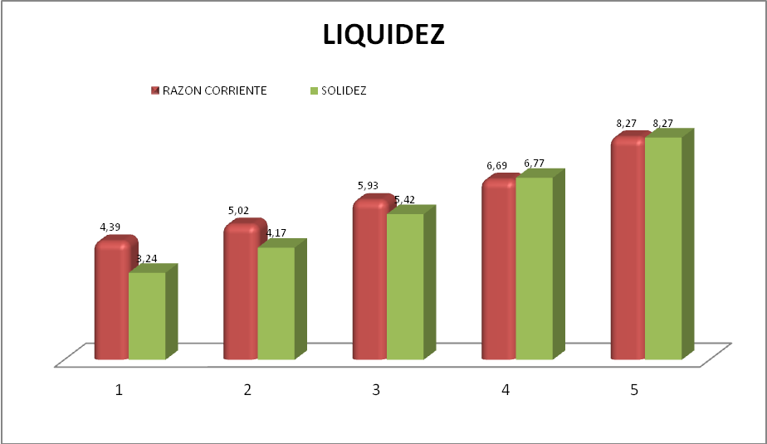
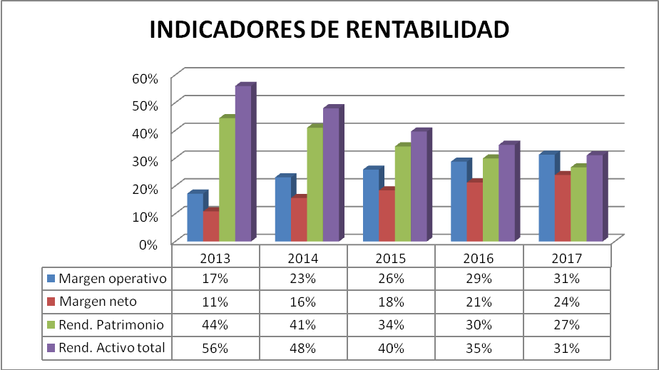

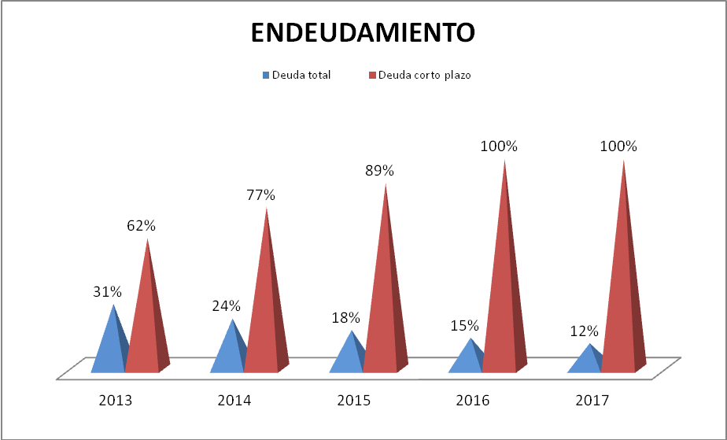

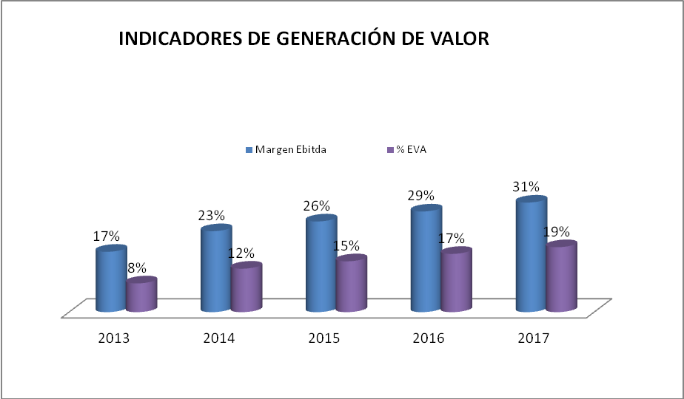
Los indicadores financieros muestran una empresa sólida, que podrá afrontar las deudas a corto y largo plazo. Además la empresa genera valor para los socios desde el primer año, aumentado paulatinamente en los siguientes periodos proyectados.

Indicadores de liquidez y actividad.

LIQUIDEZ |  | FORMULA DE CALCULO |  | 2013 | 2014 | 2015 | 2016 | 2017
RAZON CORRIENTE |  | ACTIVO CORRIENTE |  | 4,39 | 5,02 | 5,93 | 6,69 | 8,27
 |  | PASIVO CORRIENTE
SOLIDEZ |  | ACTIVO TOTAL |  | 3,24 | 4,17 | 5,42 | 6,77 | 8,27
 |  | PASIVO TOTAL
CAPITAL DE TRABAJO |  | ACTIVO CORRIENTE - PASIVO CTE |  | 51.061.951 | 89.340.480 | 137.282.175 | 195.865.848 | 271.000.447

Indicadores de rentabilidad.

INDICADORES DE RENTABILIDAD |  | FORMULA DE CALCULO |  | 2013 | 2014 | 2015 | 2016 | 2017
MARGEN BRUTO |  | RESULTADO BRUTO |  | 94% | 94% | 94% | 94% | 94%
 |  | VENTAS
MARGEN OPERACIONAL |  | RESULTADO OPERACIONAL |  | 17% | 23% | 26% | 29% | 31%
 |  | VENTAS
MARGEN NETO DE UTILIDAD |  | RESULTADO DEL EJERCICIO |  | 11% | 16% | 18% | 21% | 24%
 |  | VENTAS
RENDIMIENTO DEL PATRIMONIO |  | RESULTADO DEL EJERCICIO |  | 44% | 41% | 34% | 30% | 27%
 |  | PATRIMONIO
RENDIMIENTO DEL ACTIVO |  | RESULTADO DEL EJERCICIO |  | 56% | 48% | 40% | 35% | 31%
 |  | ACTIVO TOTAL

Indicadores financieros de endeudamiento.

ENDEUDAMIENTO |  | FORMULA DE CALCULO |  | 2013 | 2014 | 2015 | 2016 | 2017
INDICE DE ENDEUDAMIENTO |  | PASIVO TOTAL |  | 30,88% | 23,97% | 18,45% | 14,77% | 12,09%
 |  | ACTIVO TOTAL
ENDEUDAMIENTO A CORTO PLAZO |  | PASIVO CORRIENTE |  | 62,37% | 77,09% | 88,51% | 100,00% | 100,00%
 |  | PASIVO TOTAL (o Activo Total)
PATRIMONIO A PASIVOS |  | PATRIMONIO |  | 2,24 | 3,17 | 4,42 | 5,77 | 7,27
 |  | PASIVO TOTAL

Indicadores de generación de valor.

INDICADORES DE VALOR |  | FORMULA DE CALCULO |  | 2013 | 2014 | 2015 | 2016 | 2017
MARGEN EBITDA |  | EBITDA |  | 17,25% | 23,13% | 25,91% | 28,75% | 31,30%
 |  | INGRESOS
COSTO PROMEDIO PONDERADO |  |  |  | 22,92% | 24,00% | 25,11% | 25,87% | 26,44%
RAN |  | UODI |  | 79,30% | 121,02% | 154,02% | 190,25% | 229,36%
 |  | ACTIVOS OPERACIÓN
EVA |  | UODI - ACTIVOS x CK |  | 18.156.374 | 29.691.460 | 37.560.762 | 46.544.961 | 56.108.982
EVA |  | ACTIVOS x (RAN - CK) |  | 18.156.374 | 29.691.460 | 37.560.762 | 46.544.961 | 56.108.982
% EVA |  | EVA / VENTAS |  | 8,22% | 12,42% | 14,53% | 16,64% | 18,55%

13. CONCLUSIONES

La empresa es viable desde el punto de vista financiero, generando utilidad desde el primer año para sus socios, con un margen EVA y EBITDA que justifican la inversión. Se concluye que la empresa tiene una estructura financiera proyectada estable y no tendrá inconvenientes de iliquidez.

Por otra parte, en el plano de mercado, la entrevista realizada nos reporto la existencia de una demanda del producto, si bien existe grandes competidores, el mercado está en crecimiento, por lo cual el mercado admite nuevos competidores, que utilizando estrategias agresivas y sostenibles pueden cautivar un segmento del mercado, perdurando en el tiempo, y presentándose como una oportunidad de inversión para los socios.

Desde un punto de vista de inversión, se observa que la misma es viable para los socios, por tanto, es factible a través de una financiación mixta la adquisición del importe suficiente.

BIBLIOGRAFÍA

CASTELLANOS CRUZ, Rodeloy. Valores, Misión, Visión. Disponible en <http://www.gestiopolis.com/administracion-estrategia/valores-mision-y-vision-como-estrategia.htm>

CENTRO rural de información europea. (1995). Disponible en < http://www.criecv.org/es/ae/quees_ae/historia.html>

COLOMBIA. Gobernación de Cundinamarca (2010). Posición geográfica. Disponible en <http://www1.cundinamarca.gov.co/gobernacion/Departamento/Datosgenerales/PosiciónGeografica/tabid/119/language/es-ES/Default.aspx>

COLOMBIA, Alcaldía de Zipaquirá. (2010). Disponible en < http://www.zipaquira-cundinamarca.gov.co/nuestromunicipio.shtml?apc=m1I1--&m=f>

COLOMBIA. Instituto Colombiano Agropecuario (ICA). (2010). Empresas productoras y/o importadoras de bioinsumos y extractos vegetales registradas en el ICA. Disponible en <http://www.ica.gov.co/Areas/Agricola/Servicios/Fertilizantes-y-Bio-insumos-Agricolas/Listado-de-Bioinsumos/2009/EMPRESAS-REGISTRADAS-BIOINSUMOS-JULIO-8-DE-2008.aspx>

COLOMBIA. (2008) Ley 1258.

EMISON Medi Ambient S.L., (2000). Lombricultura. Disponible en <http://personal5.iddeo.es/plantas/lombricultura.htm>

GONZÁLEZ, Andrés. (2008). Diagnóstico ambiental y sanitario de mataderos. Disponible en <http://www.cundinamarca.gov.co/cundinamarca/PlantillaStandar. asp? Seccion=SECAMPLBOLE&Condicion=bole_numero=3136>

HELLRIEGEL, Don y W. SLOCUM, Jr. John. Administración. 7 ed. México : Internacional Thomson editores. 1998. p. 160

KOONTZ, Harold y WEIHRICH Heinz. Administración : una perspectiva global. 12 ed. McGrawHill. 2004. p. 14

QUIGLEY, J.V. Visión: How leaders develop it, share, and sustain it. En : Business Horizons, Septiembre-Octubre 1994, pág. 37-41. Citado por HELLRIEGEL, Don y W. SLOCUM, Jr. John. Administración. 7 ed. México : Internacional Thomson editores. 1998. p. 160
GUIA, Proyectos empresariales ,http://www.emprendimiento.unal.edu.co/ Fondo Emprender.ppt

MEZA OROZCO, Jhonny de Jesús. Matemáticas Financieras Aplicadas. ECOE Ediciones: Bogotá D.C,2003.p.472
ANEXOS

DANE 2009, 2010, 2011
http://lanota.com/index.php/proyecciones/Proyecciones-Introduccion-y-resumen.html
Recuperado de http://www.minhacienda.gov.co/MinHacienda. Visitado el 28 de Agosto de 2012
Recuperado de http://www.minhacienda.gov.co/MinHacienda. Visitado el 28 de Agosto de 2012
Chiavenato, I. (2002). Gestión del Talento Humano. México: McGraw-Hill. pp. 305-307. BOHLANDER G., SHERMAN, A. y SNELL, S. (2002). Administración de recursos humanos. Editorial Thomson, 12ª edición, Madrid. Capítulo 7. VII Conferencia Internacional de Ciencias Económicas y Empresariales 2002
CUESTA, ARMANDO. Tecnología de gestión de recursos humanos. / Armando Cuesta. – La Habana: Edit. Academia, 1997, -184p.
http://www.oitcinterfor.org/public/spanish/region/ampro/cinterfor/newsroom/turin/a2010621.pdf http://www.minsa.gob.ni/bns/rr_hh/doc/Serie_3/Procedimientos_Provision.pdf
http://www.revistamarina.cl/revistas/2001/5/Carrasco.pdf
Llanos, J. (2005). Integración de Recursos Humanos. México: Trillas. pp. 199-200. SIMÓN, CRISTINA. Indicadores de eficacia en la gestión de Recursos Humanos / Cristina Simón, Pilar Rojas. Capital Humano: (169), 72 – 75, 2003. WERTHER, W. y DAVIS, K. (2001). Administración de personal y recursos humanos. Editorial McGraw-Hill, quinta edición, México. Capítulo 11.
Grados, J. (2003). Reclutamiento, Selección, Contratación e Inducción de Personal (3ª edición). México: Manual Moderno. Jiménez, O. A. (2000). El impacto del entrenamiento en el desarrollo humano de las empresas. Mecanógrafa, Facultad de Psicología, UNAM.
http://ressources.campusfrance.org/catalogues_recherche/domaines/es/drh_es.pdf
VII Conferencia Internacional de Ciencias Económicas y Empresariales 2002 CUESTA, ARMANDO. Tecnología de gestión de recursos humanos. / Armando Cuesta. – La Habana: Edit. Academia, 1997, -184p.
http://www.oitcinterfor.org/public/spanish/region/ampro/cinterfor/newsroom/turin/a2010621.pdf
Jiménez, O. A. (2000). El impacto del entrenamiento en el desarrollo humano de las empresas. Mecanograma, Facultad de Psicología, UNAM. KIKPATRICK, D.L. (1999) Evaluación de acciones formativas: los cuatro niveles. Barcelona. Gestión 2000.
BOHLANDER G., SHERMAN, A. y SNELL, S. (2002). Administración de recursos humanos. Editorial Thomson, 12ª edición, Madrid. Capítulo 7. VII Conferencia Internacional de Ciencias Económicas y Empresariales 2002 CUESTA, ARMANDO. Tecnología de gestión de recursos humanos. / Armando Cuesta. – La Habana: Edit. Academia, 1997, -184p.
http://ressources.campusfrance.org/catalogues_recherche/domaines/es/drh_es.pdf
Fuente: CHIAVENATO, Idalberto. Introducción general de la administración. Bogotá: McGraw-Hill, 1999.p.147
http://www.gestiopolis.com/organizacion-talento/incentivos-y-la-motivacion.htm
http://www.gestiopolis.com/organizacion-talento/incentivos-y-la-motivacion.htm
http://www.gestiopolis.com/organizacion-talento/incentivos-y-la-motivacion.htm
Aplica solo para el caso del contenido ruminal.
Según los análisis hechos por el microbiólogo, hay que calificar de 1 a 10 la calidad del producto adquirido, siendo 1 la nota más baja y 10 la calidad más alta.
Lugar en donde se almaceno el producto adquirido
Aplica solo para el caso del contenido ruminal. Es el mismo luego del proceso de secado.
De la cantidad seca adquirida para la fecha, cuánta se proceso.
http://www.camaramedellin.com.co/. Recuperado el día 22 de Noviembre de 2012.

